Муниципальное казенное учреждение культуры
«Культурно-досуговый комплекс Новогоряновского сельского поселения»
Тейковского муниципального района

Информационный отчёт
за 2016 год

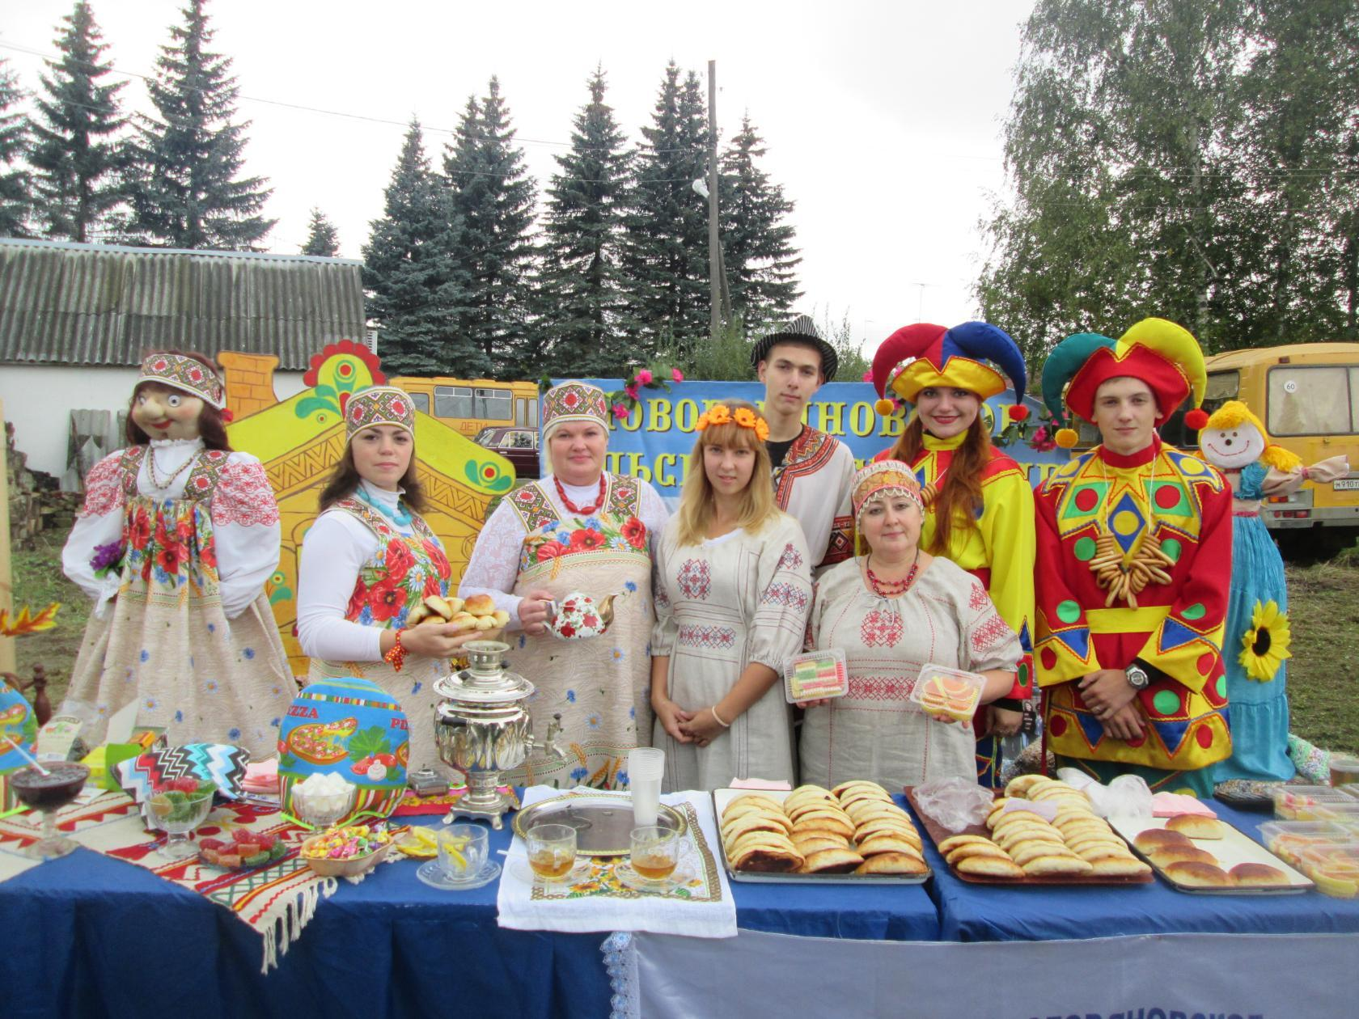

Муниципальное казенное учреждение культуры «Культурно-досуговый комплекс Новогоряновского сельского поселения» продолжает работу по созданию условий для обеспечения населения Новогоряновского сельского поселения услугами культурной и библиотечной деятельности. Основными задачами учреждения являются сохранение и развитие народного творчества, формирование культурных традиций.

Основными направлениями деятельности являются:
-сохранение, изучение культурных традиций, обычаев.
- развитие и поддержка самодеятельного народного творчества;
- организация и проведение мероприятий для людей всех возрастных групп;
- обеспечение массового отдыха жителей поселений района.
Сегодня в сельском Культурно-досуговом комплексе должно быть интересно всем. Для каждого человека, независимо от его возраста, политических взглядов, социального статуса и интересов, должно найтись занятие по душе. Необходимо стремиться к тому, чтобы были удовлетворены потребности личности в творческой самореализации, в стремлении к общению и желании получать качественное, профессионально организованное культурно-досуговое времяпровождение. В связи с этим возникает ряд первостепенных задач, которые решаются благодаря инициативе и заинтересованности самих работников культуры, администрации района и местных администраций.
Одной из таких задач остаётся привлечение молодых специалистов в сельские клубы. На государственном уровне пора задуматься о программах, которые бы работали на заинтересованность специалистов сельских Домов культуры плодотворно работать в сельской местности.

С каждым годом возрастает количество мероприятий проводимых в МКУК «КДК Новогоряновского с/п» Растут и требования к качеству содержательной части, целевой направленности, техническому обеспечению и реализации этих мероприятий. Уровень мастерства творческих коллективов, которые работают над созданием ярких и зрелищных праздников, концертов, массовых гуляний постоянно совершенствуется.
В работе работника клубного учреждения важно учитывать все: какие духовные потребности испытывает население, какая часть населения принимает активное участие в культурной жизни своего населённого пункта, какие мероприятия пользуются наибольшим спросом.

Несомненно, молодёжь отдаёт предпочтение вечерам танцев, клубным дискотекам, эстрадным концертам.
Особенно интересны вечера, включающие в себя игровые программы.
На развитие культурно-досуговых формирований огромное влияние оказывает и материально-техническая база. В этом ,2016 году денег на поддержание коллективов не выделялось.
Время не стоит на месте. Появляются новые направления в искусстве, образуются новые жанры, входят в моду новые молодёжные движения, течения, формирования. В учреждение культуры требуются молодые специалисты, с современными взглядами на жизнь, способные объединить вокруг себя людей, заинтересовать, увлечь творчеством, приобщить к многогранной культуре не только нашего края, но всей страны. Практика показывает, что там, где есть увлечённый грамотный специалист, обладающий качествами руководителя, сам увлечённый творчеством и находящийся в постоянном поиске, там обязательно возникнет коллектив единомышленников, объединённых любовью к творчеству и искусству.

Деятельность любительских объединений и клубов по интересам.

В МКУК «КДК Новогоряновского с/п» продолжает развиваться любительское творчество. Любительство строится на духовной общности людей, преемственности культурных традиций, является важным звеном в просвещении и воспитании населения. Целью организации любительских объединений и клубов по интересам является общие потребности различных категорий людей в общении, в духовном и физическом развитии, в творчестве и самореализации.

«Ветеран» с. Междуреченск руководитель Букавцова З.А.

«От всей души» - руководитель Гусева Е.Н. для взрослых

«Аист» - руководитель Елисеева Е.В.

«Бибигон» - руководитель Ковригина Т.В.

Методика работы клубных объединений строится в зависимости от демографических и психологических характеристик участников, от уровня культуры и подготовки в области избранного занятия и включая собственные пожелания и интересы. Составляя планы любительских объединений, работники сельских клубных учреждений должны учитывать текущие события района и села, календарные и знаменательные даты.
Одна из самых главных задач работы МКУК «КДК Новогоряновского с/п»- сохранение действующих любительских объединений и клубов по интересам и создание новых, привлечение в них детей, подростков и молодежи, самой уязвимой части населения.

Так же в Новогряновском КДК работают кружки:

«Звёздочки» - сольный детский. Руководитель Павлова Т.Ю, занимается 10 ребят возраст с 9 -14 л.

«Людмила» - сольный взрослый. Руководитель Ковригина Т.В. занимается 10 чел. Возраст с 14-55 л.

«Рампа» - театральный. Руководитель Ковригина Т.В. занимается 12 человек возраст с 14-35 лет.

«Драйв» - спортивный «фитнес». Руководитель Ковригина Т.В. занимаются женщины 8 чел. от 22 до 60 лет.

«Волейбол + баскетбол» - спортивный. руководитель Кашкин Р.А. от 14-40лет.
За 2016 год было проведено 373 мероприятия, на которых присутствовало 16229 человек.
Население Новогоряновского сельского поселения составляет 1533 человек.
с. Новое Горяново – 1173 человек
с. Междуреченск – 298 человек
д. Малое Клочково – 69 человек
Дошкольников 181 человек
Школьников 106 человека
Молодёжь до 30 лет - 502 человек
От 30 лет -55 лет - 520 человек
Пенсионеры 224 человек

Содержание и организация работы библиотеки:
1. Привлечение читателей.
1.1. Перерегистрация читателей.
1.2. Выдача книг.
2. Изучение читателей.
2.1. Постоянное наблюдение за чтением пользователей
2.2. Индивидуальные беседы с целью изучения и постановления читательских интересов.
3. Обучение пользователей библиотеки информационной культуре.
4. Библиографическая работа.
5. Работа с задолжниками.
6. Правильное ведение всех необходимых форм учета фонда: - книги суммарного учета; - инвентарные книги; - тетради замены утерянных книг.
7 . Своевременное списание морально устаревших и физически изношенных книг.
8. Повышение квалификации.
9.. Регулярное посещение семинаров, методических объединений, курсов повышения квалификации.
10. Чтение специальной литературы, профессиональных журналов, газет и методической литературы.
11. Формирование имиджа библиотеки
В библиотеке ведётся стационарное обслуживание пользователей села Новое Горяново, деревни Малое Клочково, и передвижка в с. Междуреченск. В последнее время существуют проблемы с машиной для перевозки библиотекаря в с. Междуреченск.
За 2016 год поставлено на учет – 2 экз. книг
списано – 590 экз. книг. В библиотеке проводится работа с фондом по отбору и списанию литературы по ветхости и устарелости.
- Выполнение контрольных показателей. Проведён анализ состава пользователей и структура читательского спроса. В основном, это жители более зрелого возраста. Рабочих-116, служащих 72, юношеского возраста - 16, детей -152, дошкольников - 8. Большое внимание уделялось подросткам и читателям школьного возраста. Спрос читательского интереса удовлетворялся по заявкам .
Соответствие деятельности учреждения требованиям законодательства в сфере культуры

 | ПЛАН | ВЫПОЛНЕНО | %
читатели | 450 | 450 | 100
посещения | 4500 | 4500 | 100
книговыдача | 12500 | 12549 | 101
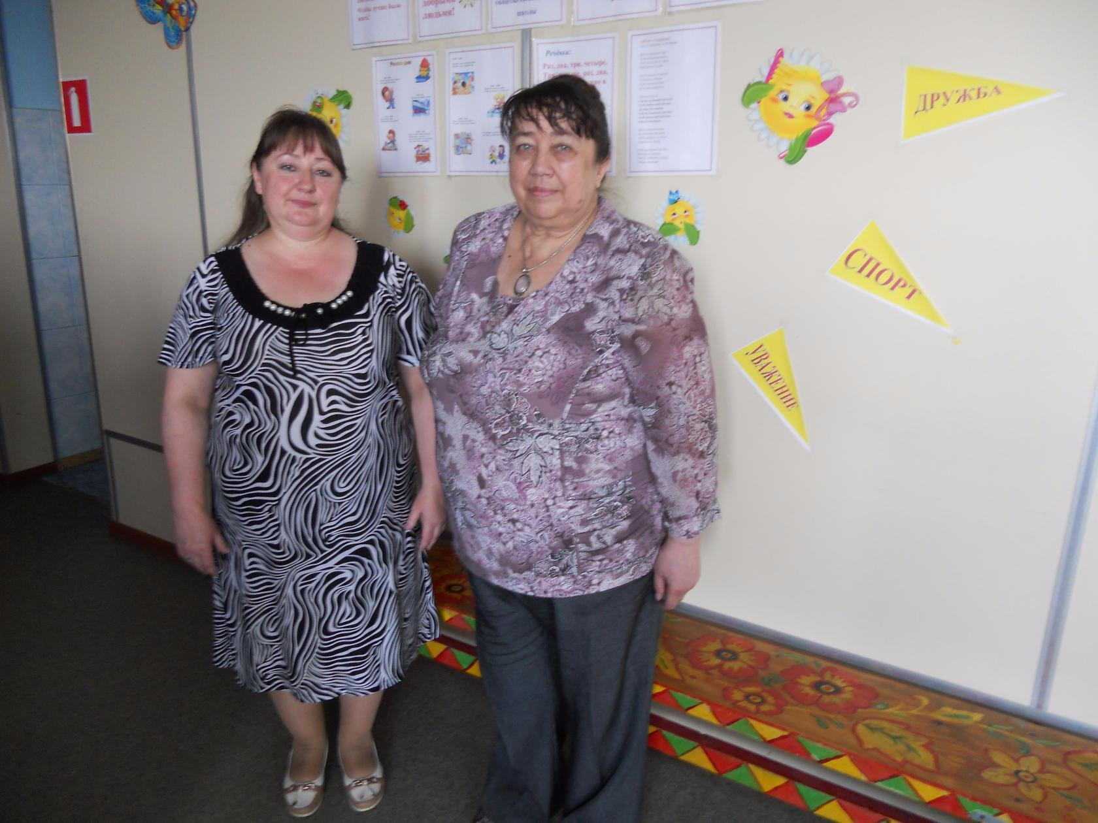

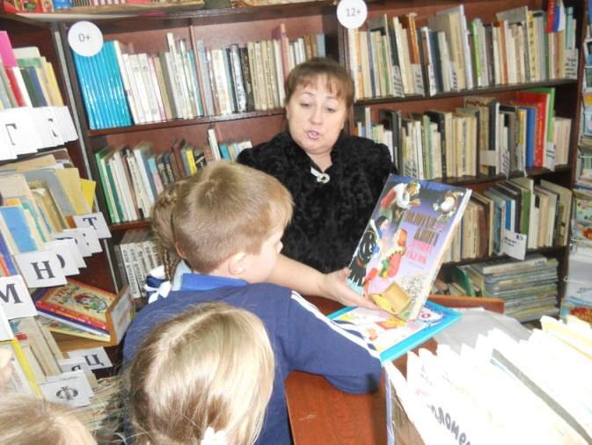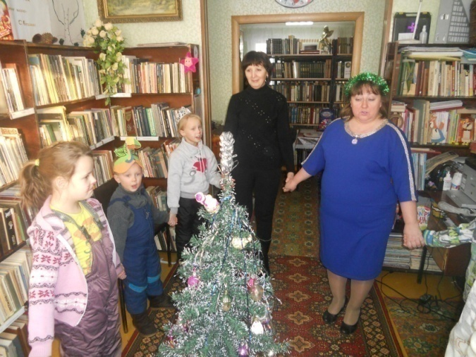
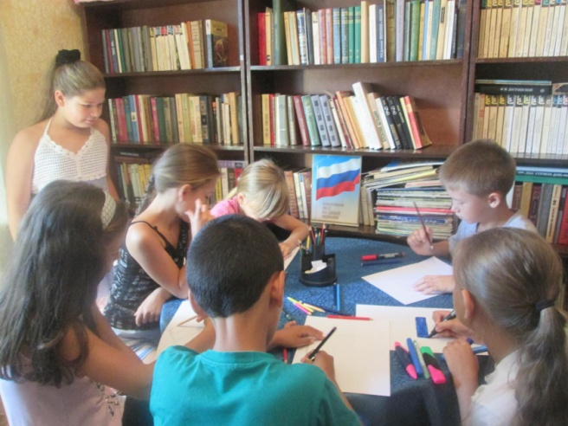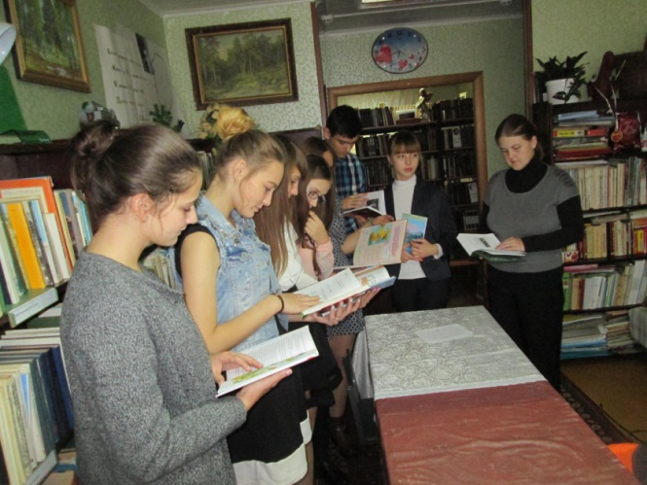

РАБОТА С ДЕТЬМИ И ПОДРОСТКАМИ.

Воспитание подрастающего поколения в духе патриотизма, со знанием культуры и истории родного края, уважительного отношения к людям и бережного отношения к собственному здоровью – вот основные задачи, которые совместно с образовательными учреждениями, общественными и политическими организациями ставят перед собой и учреждения культуры. Нам важно, чтобы дети проводили свой досуг, развиваясь и физически, и духовно, чтобы получали не только большой заряд положительных эмоций, но и могли реализовать свои желания заниматься музыкой, пением, декоративно-прикладным искусством, любым видом творческой деятельности. Приобщаться к высоким образцам мировой культуры и искусства, стремиться к возвышенным идеалам, быть нравственными, совершенствовать свои личные качества, постоянно пополнять объём знаний, навыков, умений. На этом пути гармоничного развития личности самое важное воспитать в человеке уверенность в том, что самые смелые идеи можно воплотить в жизнь, что самые большие цели достижимы. Главное – чтобы эти идеи и цели не были пусты, вредны и безнравственны.
В 2016 году основными формами работы по организации досуга детей и подростков являлись: праздники, игровые программы, конкурсы, театрализованные представления. Активно работали кружки художественной самодеятельности. Для участников кружков проводились огоньки с чаепитием и игры на открытом воздухе.
Свои мероприятия Новогоряновскии КДК часто проводят совместно со школой, детским садом и библиотекой. Направления такой работы различны - эстетическое, экологическое, нравственное, иногда научно-познавательное.
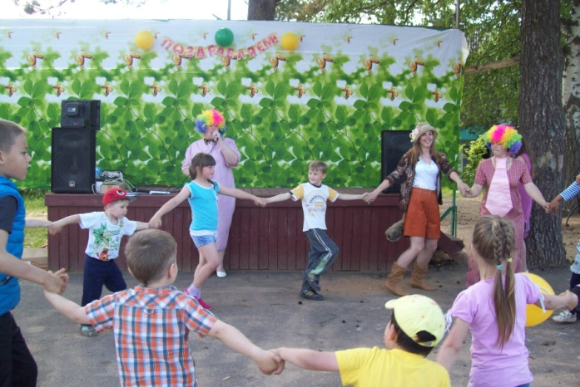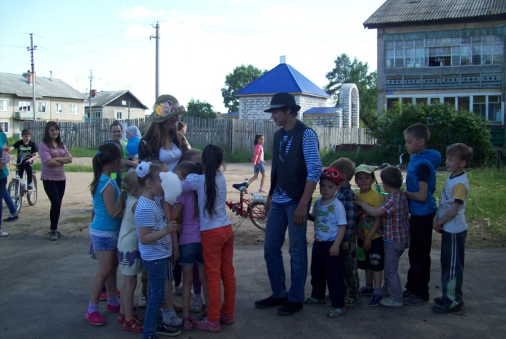
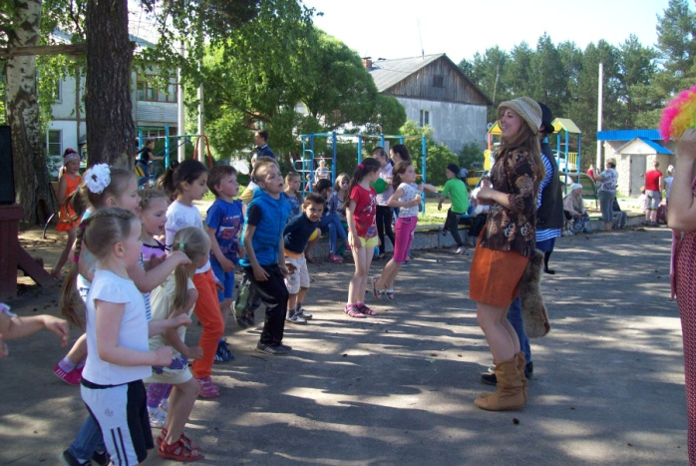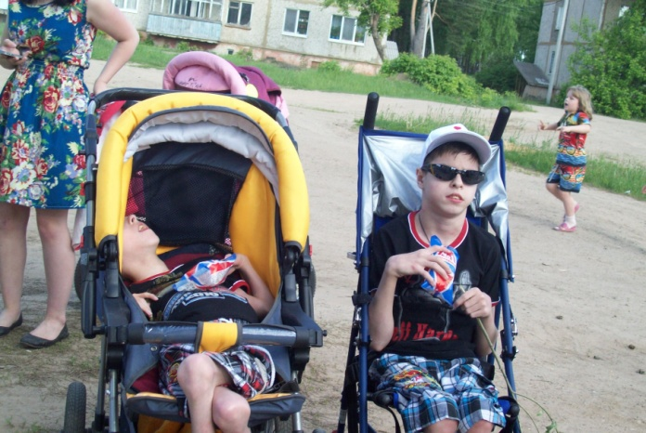
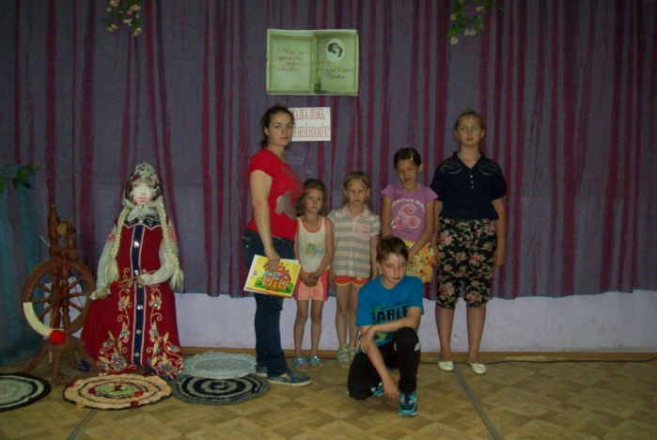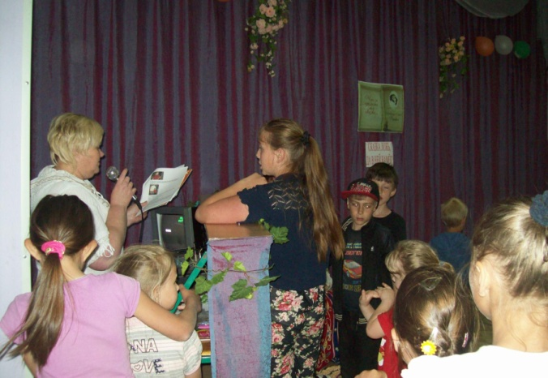
«Путешествие по сказкам»
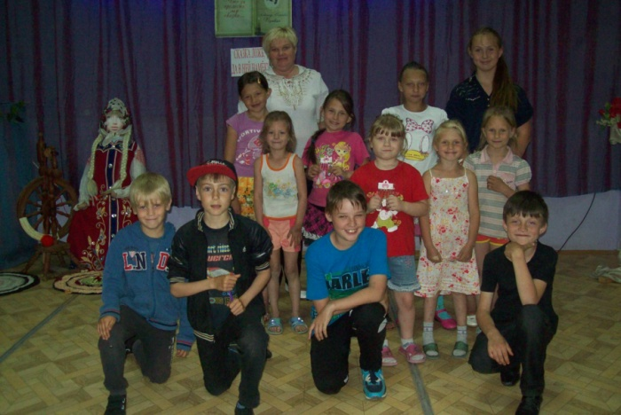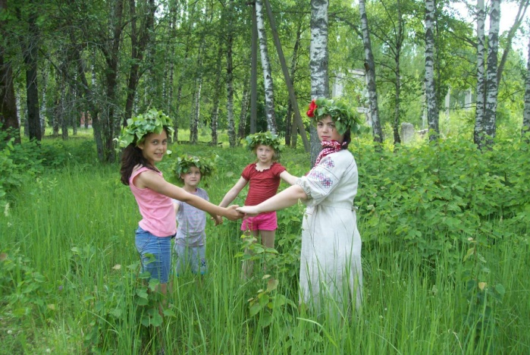
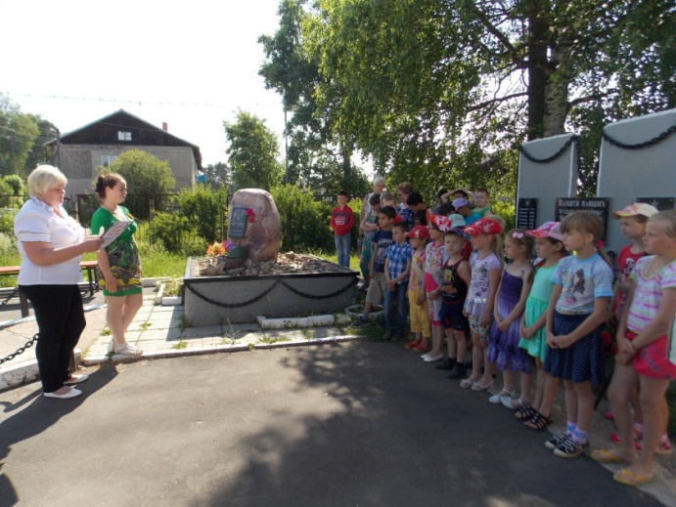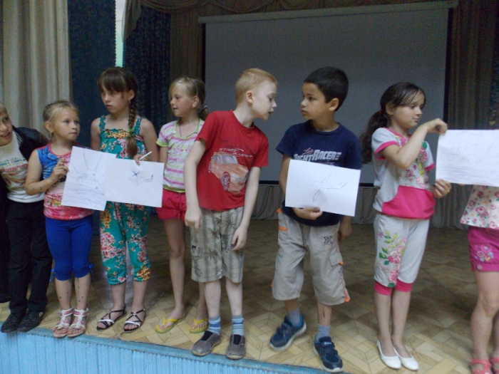
22 июня «День памяти»
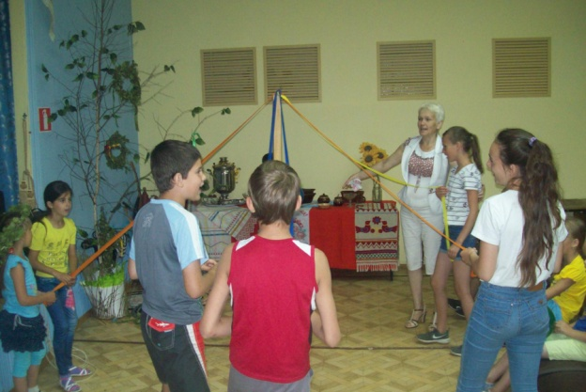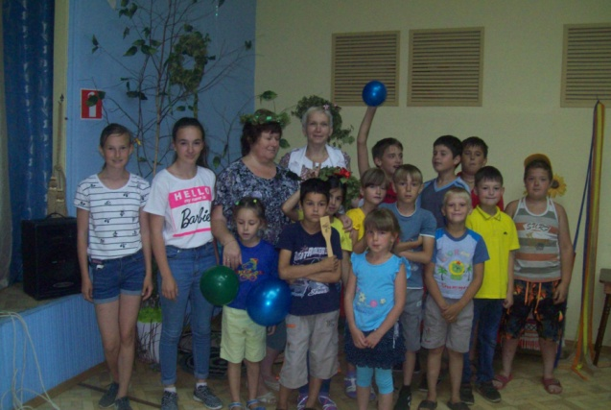
Летний лагерь в гостях.

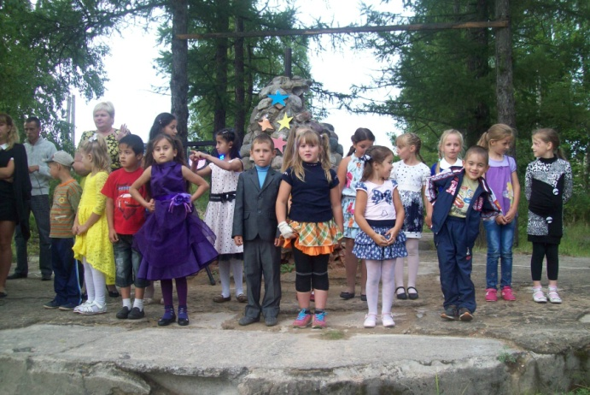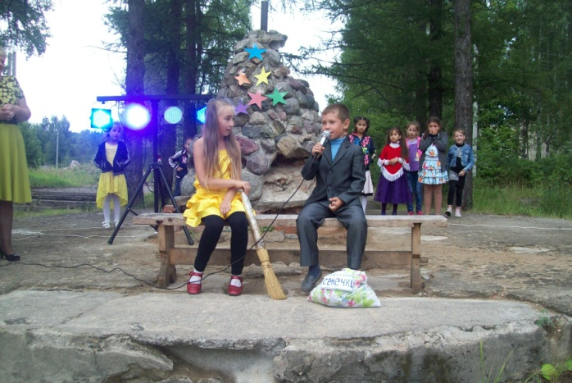

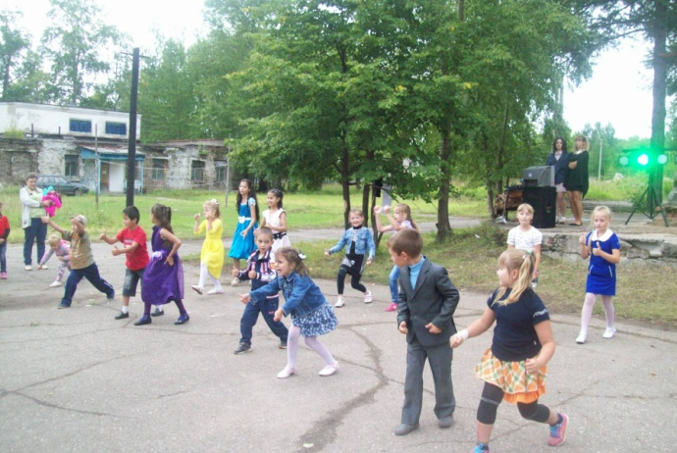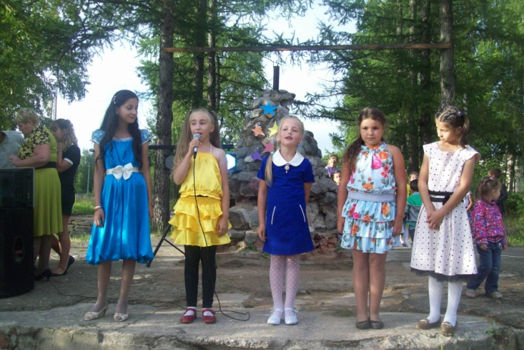
С. Междуреченск

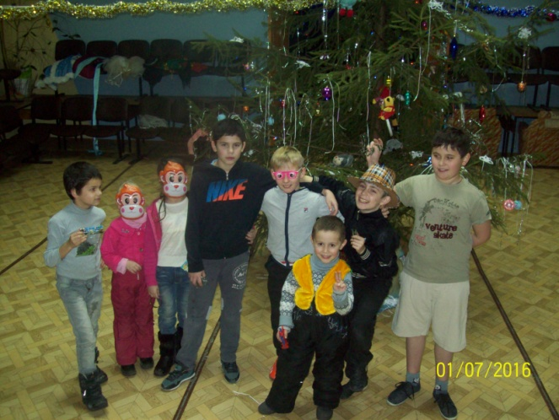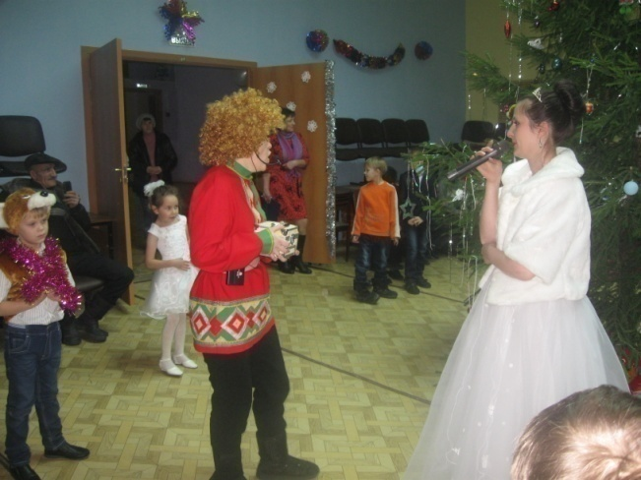
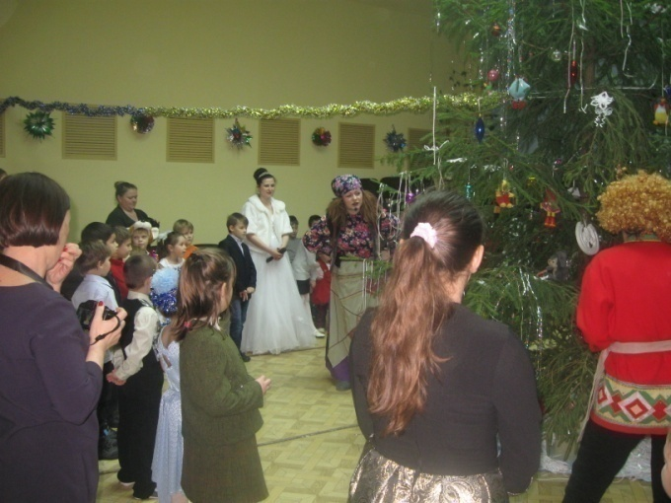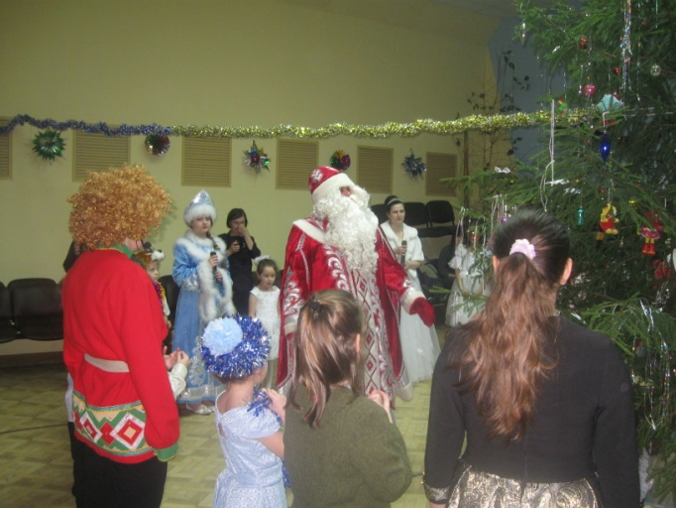
Социальная елка Главы Тейковского Муниципального района.

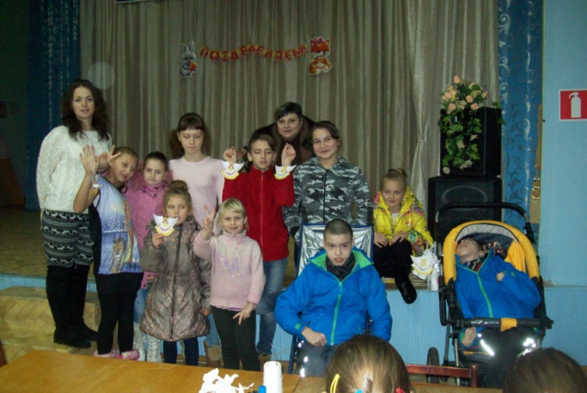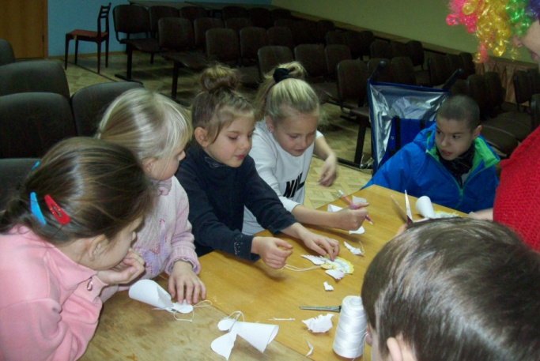
Праздничная программа для детей с ограниченными возможностями.

Дети и подростки – самая активная часть населения, посещающая клубы и Дома культуры. Вместе с тем, это и самая требовательная, самая взыскательная аудитория, требующая к себе пристального внимания, не терпящая формального, пренебрежительного отношения. Дети всегда будут участвовать в делах, которые им интересны, в которых будут чувствовать себя необходимыми и незаменимыми. Отрадно, что не только современные, но и модные направления и виды творчества привлекают их внимание.
Стало уделяться особое внимание детям-инвалидам, детям сиротам, а так же подросткам из неблагополучных семей. Привлекать таких детей в кружки, активно задействовать их в подготовке к праздникам и мероприятиям, проходящим в клубах и Домах культуры чрезвычайно важно. Это помогает детям чувствовать свою полезность, адаптироваться в обществе, преодолевать всевозможные психологические и социальные трудности, находить своё место в жизни.
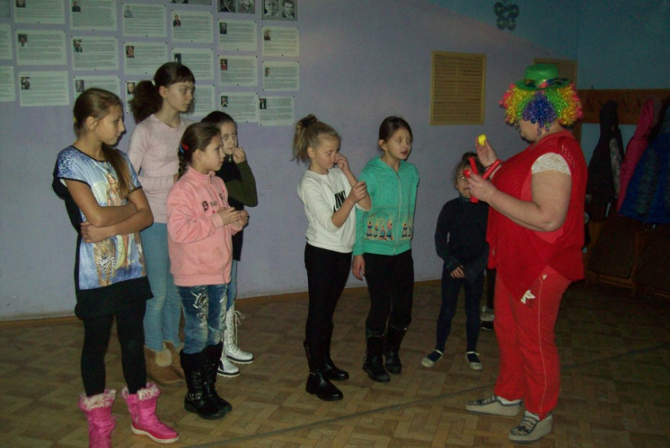

Если говорить о патриотическом воспитании, то нельзя не отметить активность детей и подростков в проведении и подготовке такого Всенародного праздника, как День Победы. Не только литературно-музыкальные композиции, торжественные концерты и массовые гуляния устраиваются с участием детей.
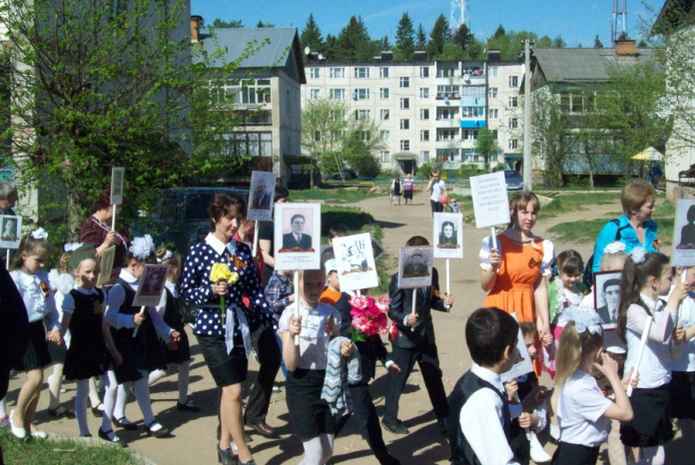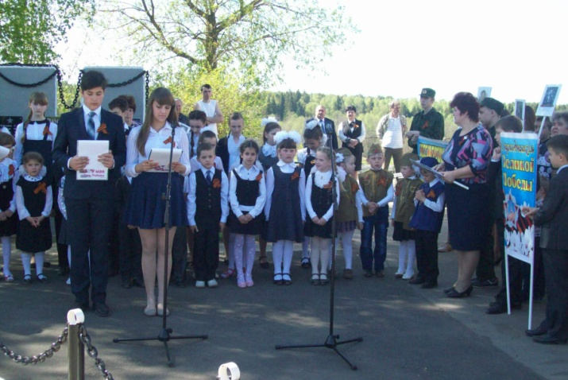

Большое внимание учреждения было направлено на работу с молодежью и подрастающим поколением.
Ярко прошел большой праздник на площади, посвященный Дню Молодёжи. В программу были включены викторины, которые позволили увидеть, что все больше и больше молодежи отказывается от пагубных привычек и приобщается к спорту, что не должно не радовать. Закончилось мероприятие массовым гулянием.

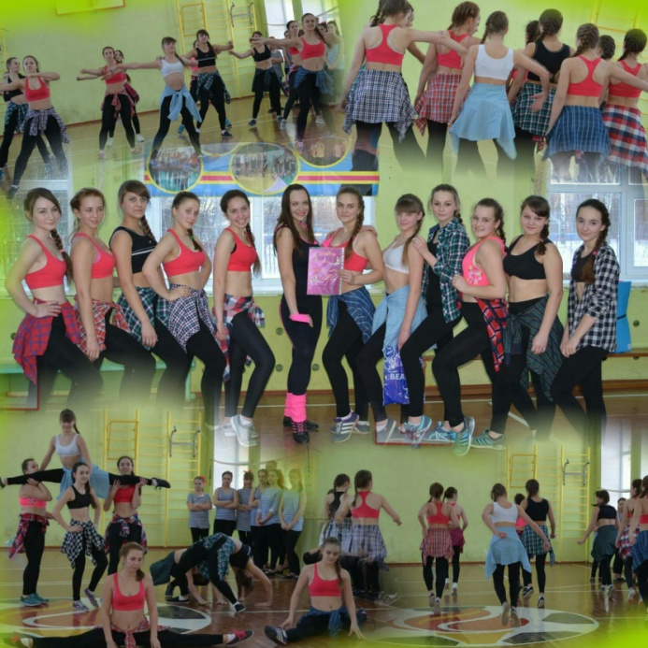

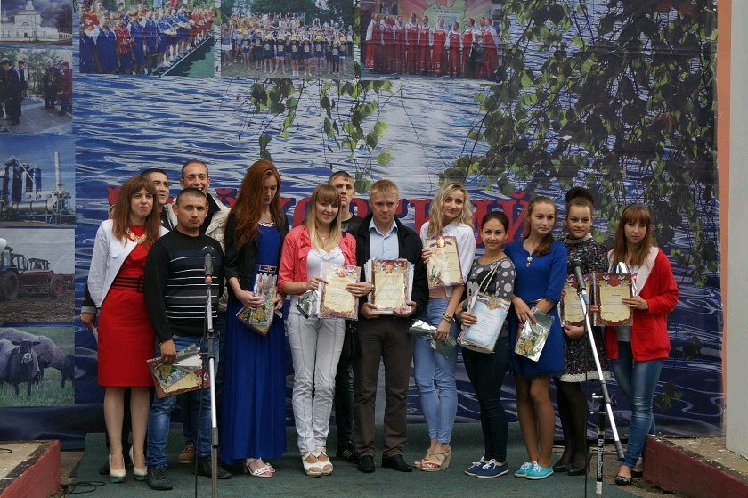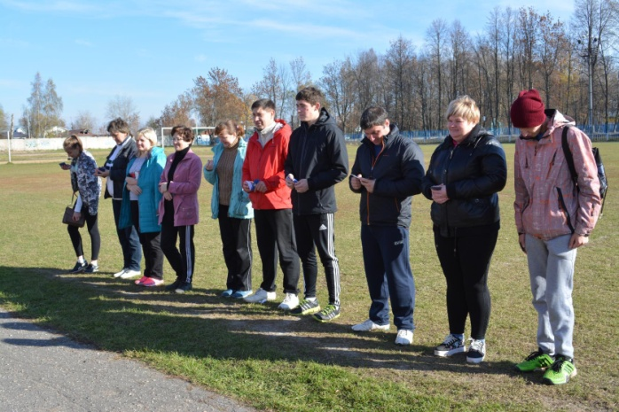

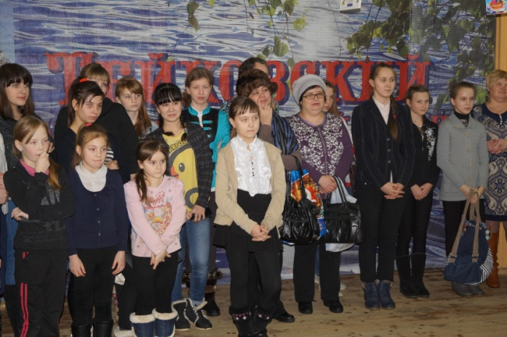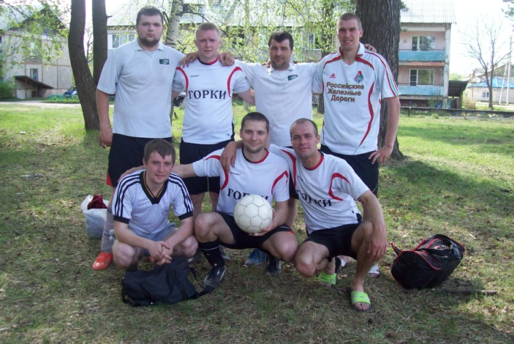
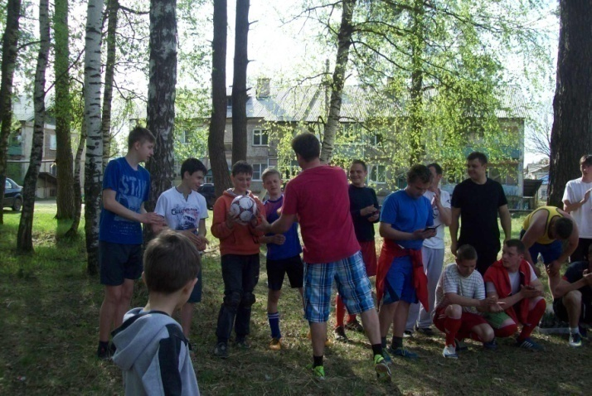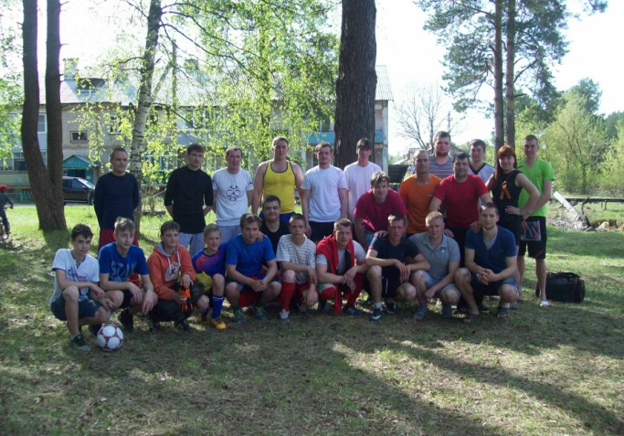
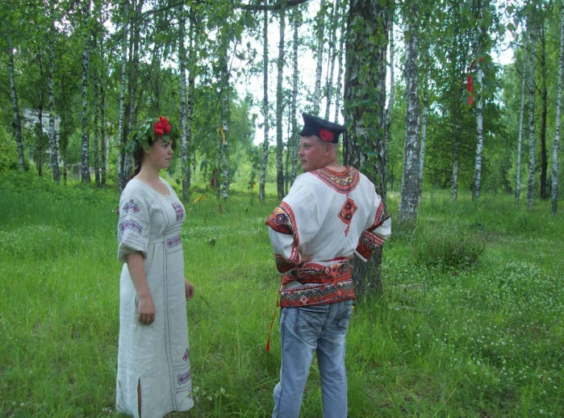

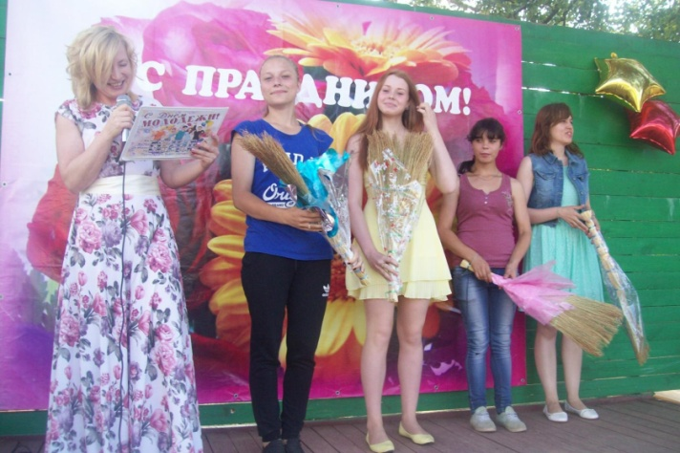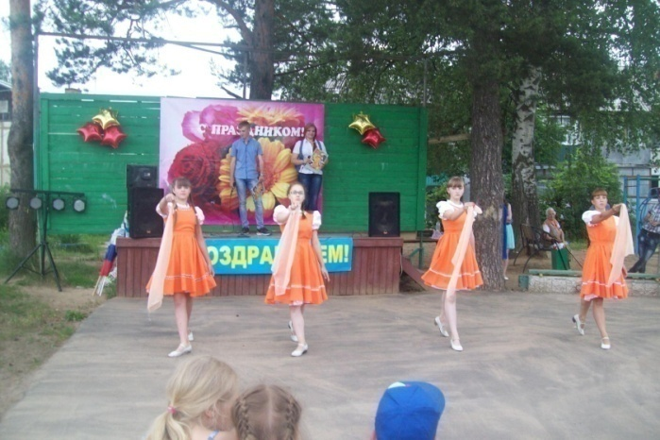

Организация работы с пожилыми людьми, ветеранами.
Учреждения культуры поселения ведут многоплановую работу с пожилыми людьми. Работа направлена на вовлечение пожилых людей в активную культурно-творческую деятельность, на дальнейшее совершенствование организации досуга и удовлетворения духовных запросов пожилых людей, максимального охвата культурно-массовыми мероприятиями людей пенсионного возраста.
Ветераны в нынешних условиях самая незащищенная группа, испытывающая трудности в жизни. Повышение уровня и качества жизни пожилых людей, являясь важным условием сохранения достойного образа жизни в этом возрасте, предусматривает реализацию мероприятий, в ходе которых должны поддерживаться физическое и духовное здоровье, достигаться удовлетворенность условиями жизни, обеспеченность необходимыми материальными, духовными, культурными и социальными благами. Задачей становится включение пожилых людей в различные сферы культурной жизни поселения.

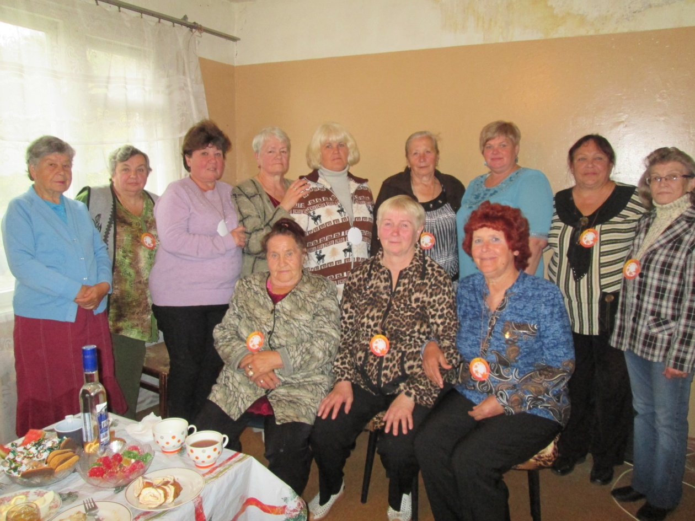
Клуб ветеран с. Междуреченск.

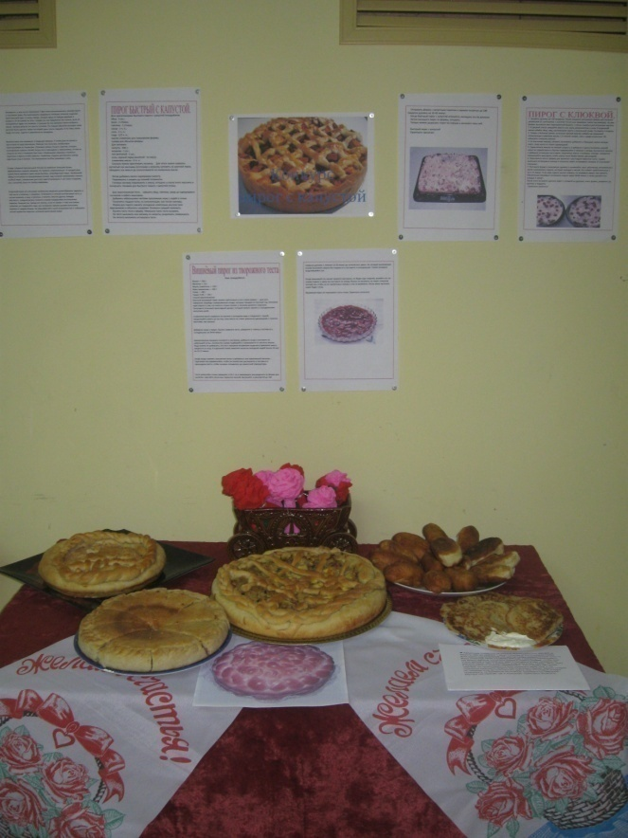

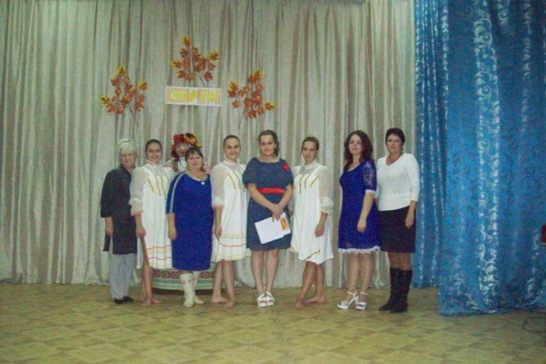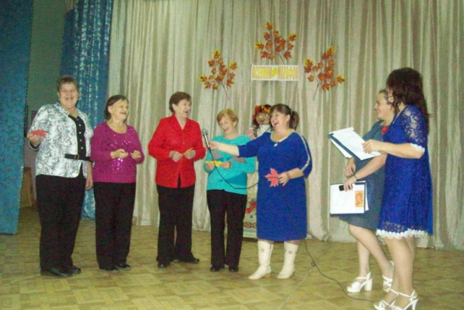

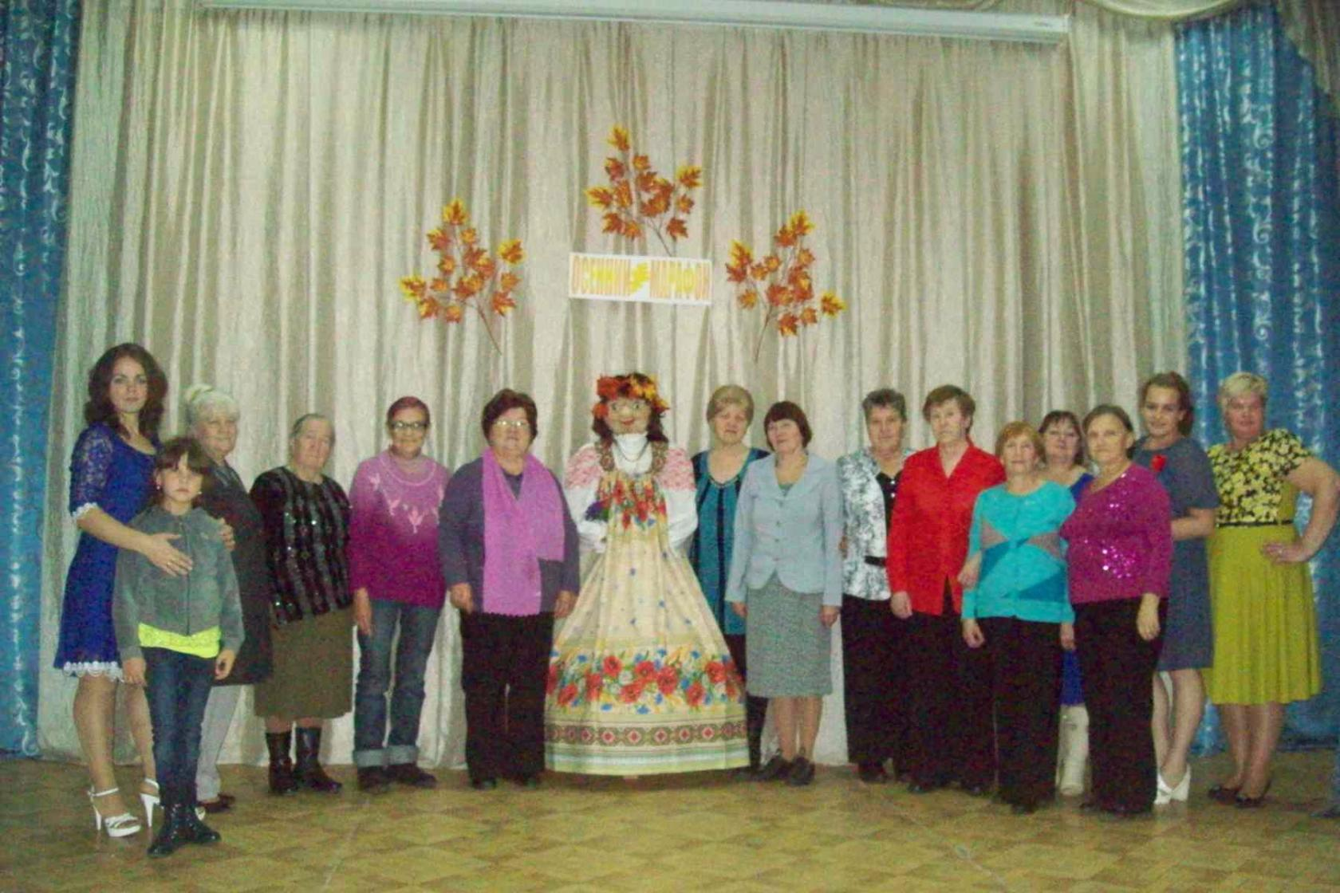

Организация работы с семьёй

Важную роль в деле организации семейного досуга играет культурное учреждение, большое значение придается семейному отдыху.
В КДК проходит немало мероприятий, направленных на организацию семейного досуга, укрепления статуса семьи в обществе, сохранение и возрождение лучших семейных традиций. При этом используются самые различные формы: конкурсные программы, семейные праздники, выставки семейного творчества, чествование семей. Не был исключением и 2015 год.
Всегда очень тепло принимают односельчане концерт, в честь Дня Матери, ведь в основном, на таком мероприятии всегда выступают дети: хореографический коллектив ДШИ , театральный кружок "Рампа",сольный «Звёздочки». А ребята всегда готовят подарки для своих мам. На этом празднике чествуют многодетных и молодых мам, проводятся конкурсы, игры и дискотека.
Празднование Дня семьи, Дня матери, праздник 8 марта - это отдых и веселье для всех кто приходит на мероприятия
Отдыхая и общаясь, участвуя в совместных конкурсах и программах, родители и дети учатся быть ближе друг к другу. Игровые, конкурсные программы – это способ «взрослым» ненадолго ощутить себя детьми и окунуться в мир детской психологии. Мероприятия семейного досуга в этом году носили конкурсно-развлекательный характер.

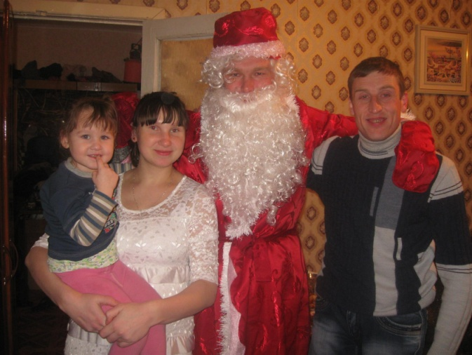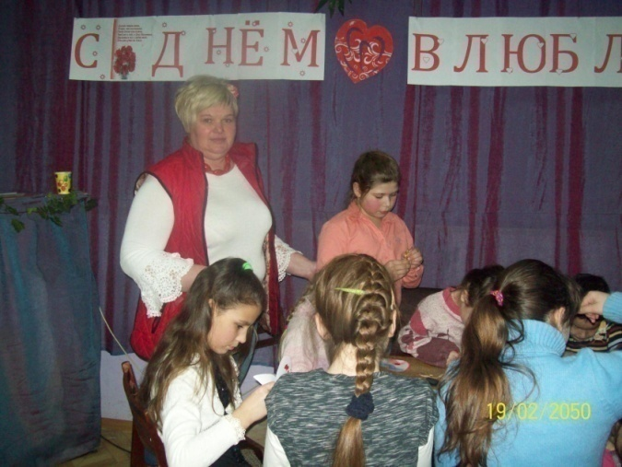

Поздравления на дому, праздничные валентинки.
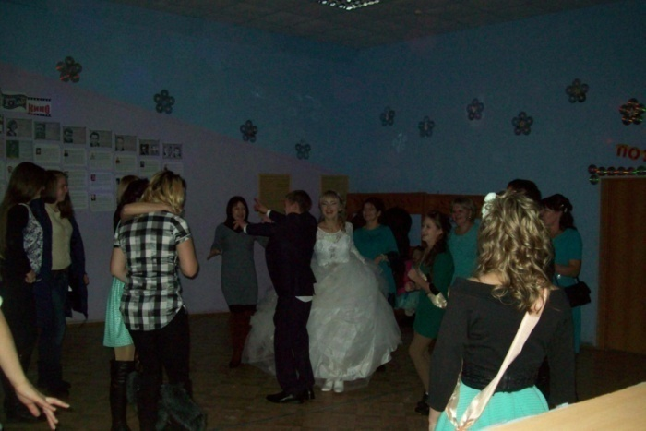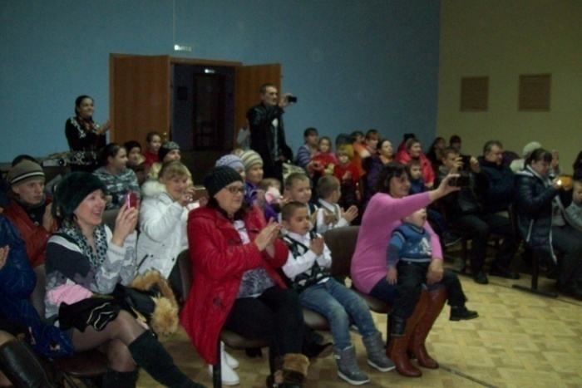

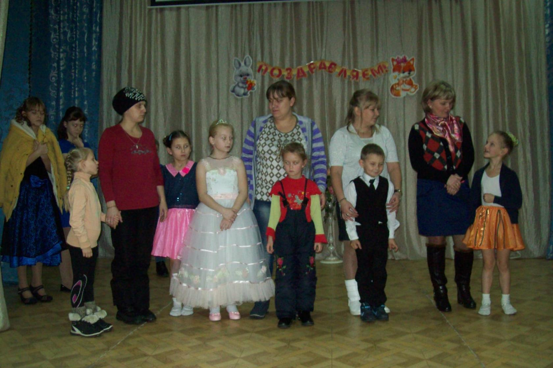

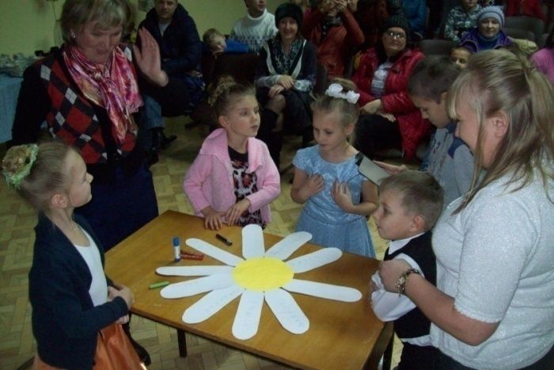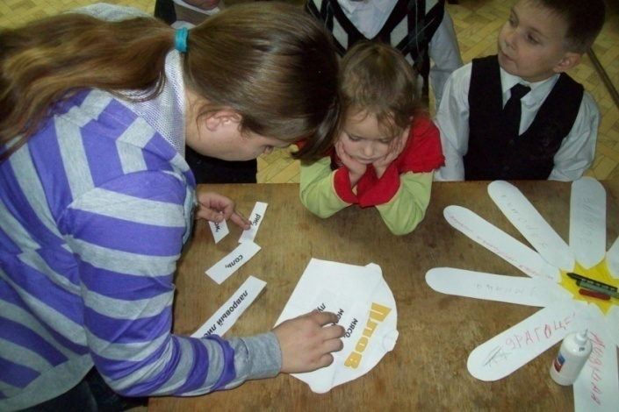
Мамин праздник

ПОИСКИ И ВНЕДРЕНИЕ ПЕРСПЕКТИВНЫХ ФОРМ СОЦИАЛЬНО-КУЛЬТУРНОЙ ДЕЯТЕЛЬНОСТИ.

МКУК «КДК Новогоряновского с/п» сегодня стремиться развивать самую активную деятельность в жизни своего села. Формы социально-культурной деятельности культурно- досугового учреждения должны быть направлены на развитие и воспитание личности, на социализацию общества, на укрепление в обществе нравственных, гражданских, духовных идеалов.
Перспективными сегодня будут считаться те формы, которые не только собирают большое число участников, но и несут большую информационную нагрузку, идейно и тематически обоснованы и организованы на высоком профессиональном уровне. Такие мероприятия должны пропагандировать здоровый образ жизни, прививать любовь к своей малой родине, к культуре страны, быть акцентированы на общечеловеческие ценности.

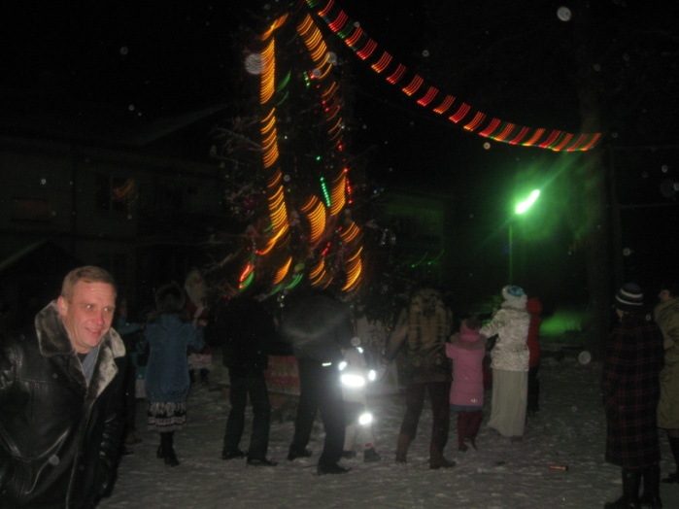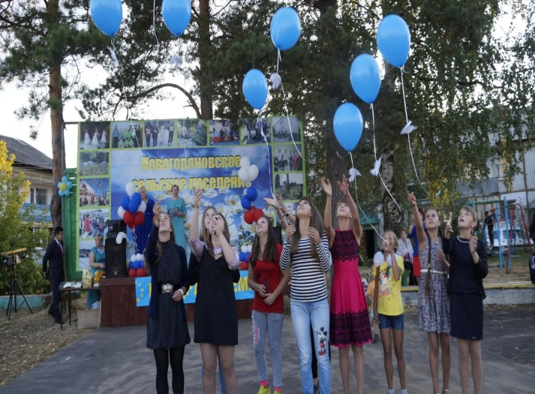

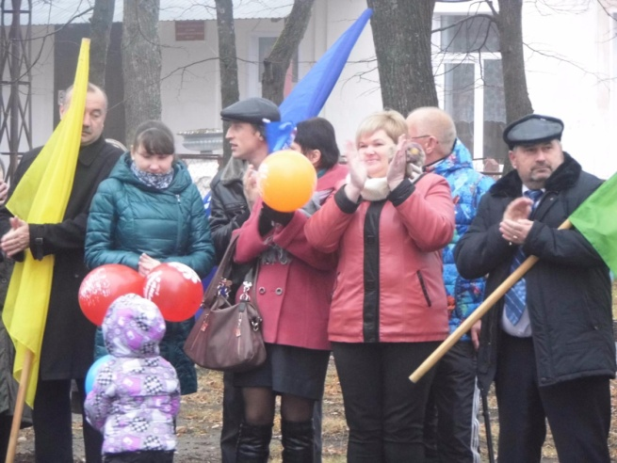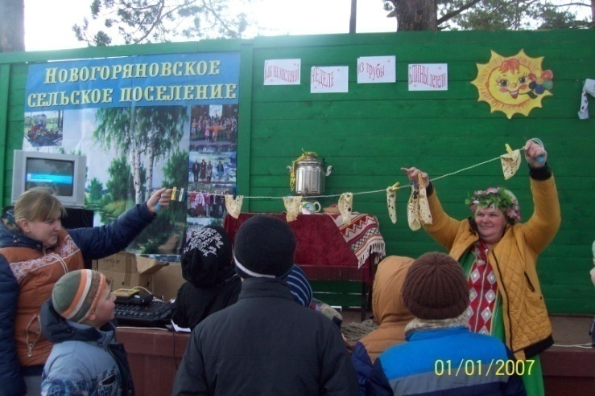
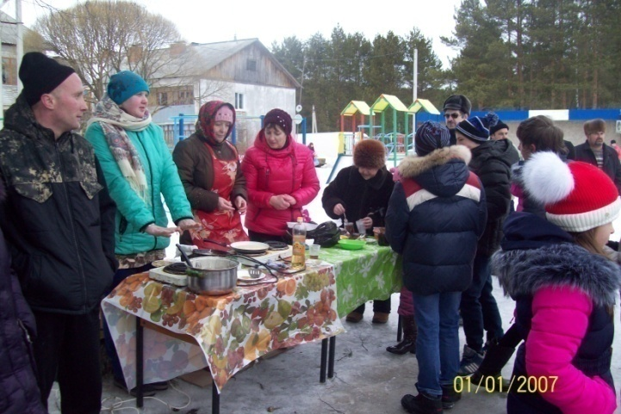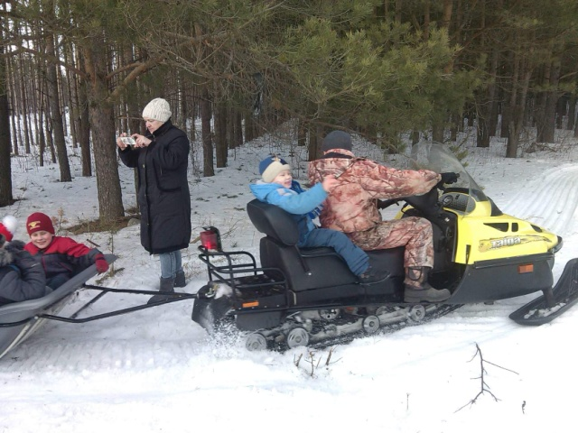
Масленица
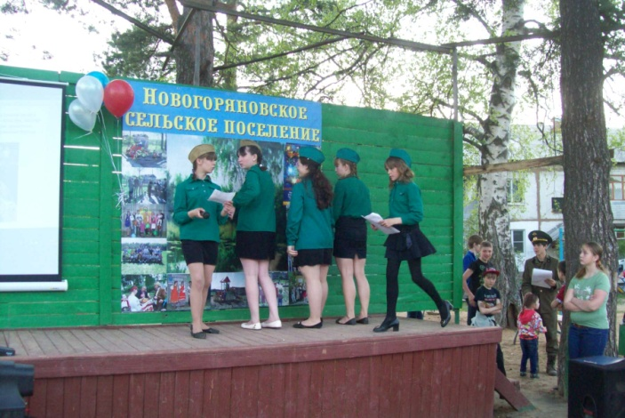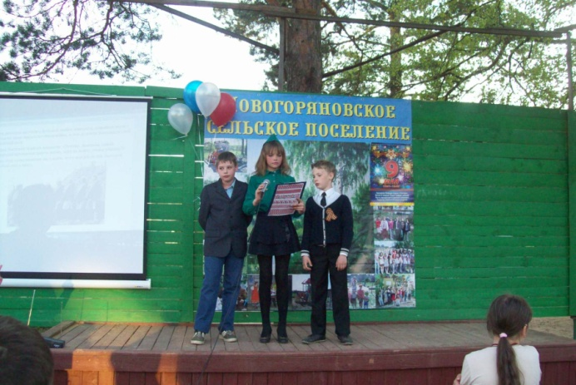

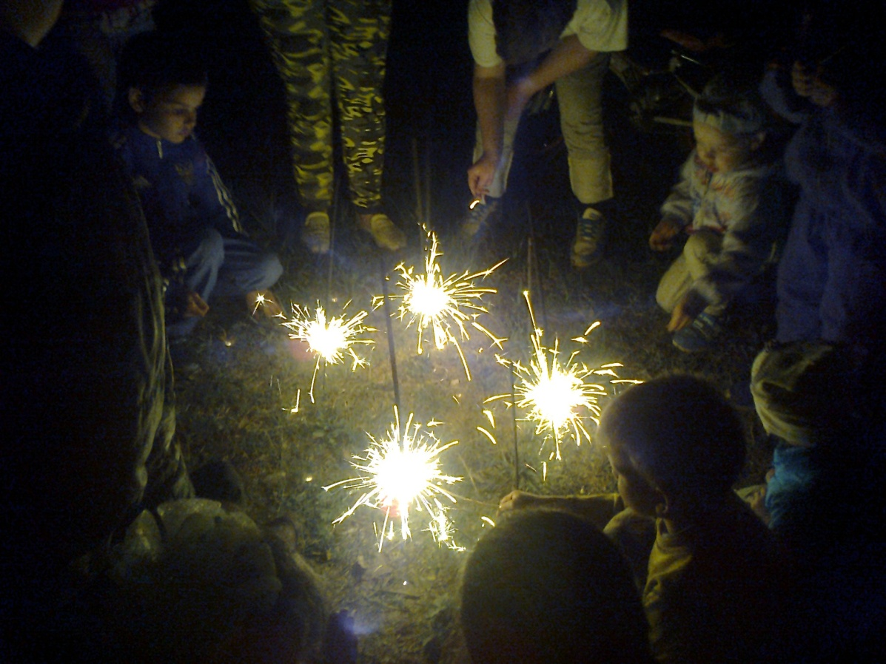

Костёр в память о погибших

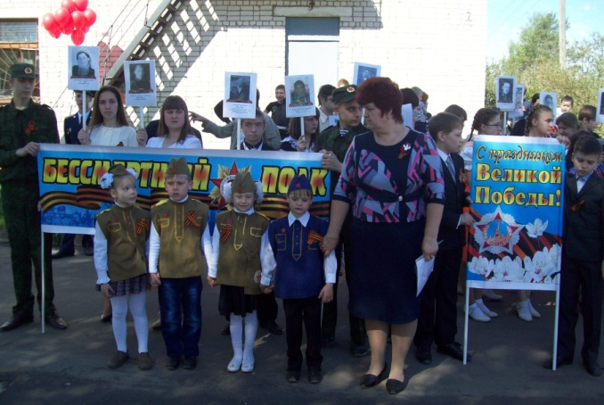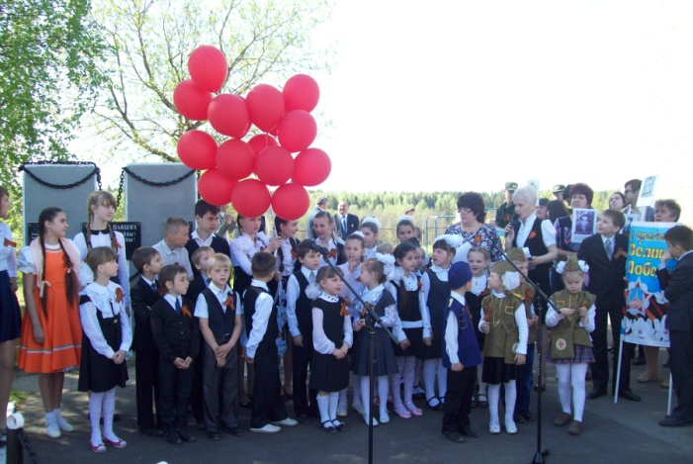
ДЕНЬ ПОБЕДЫ

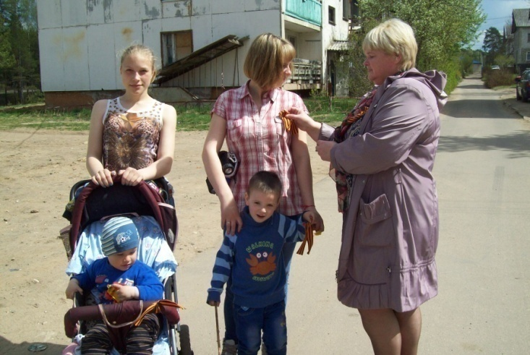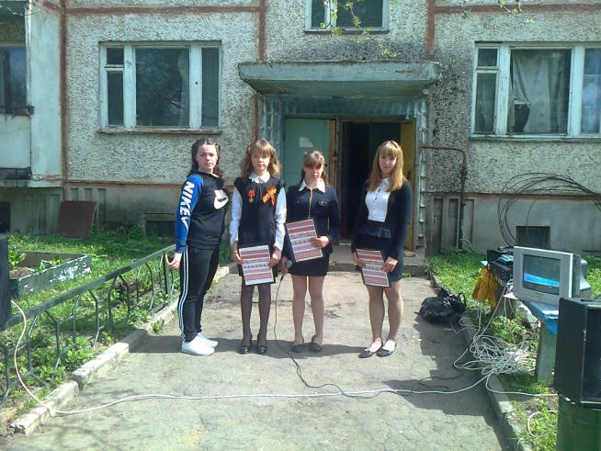
Междуреченск 9 мая

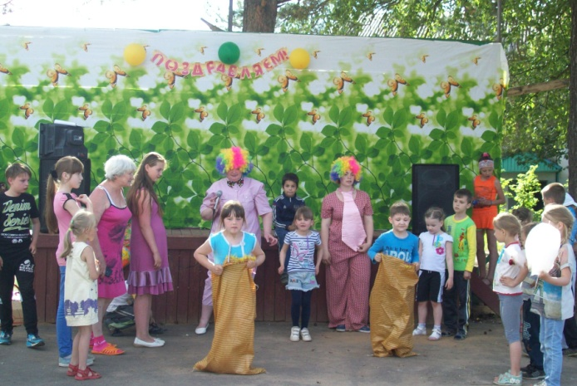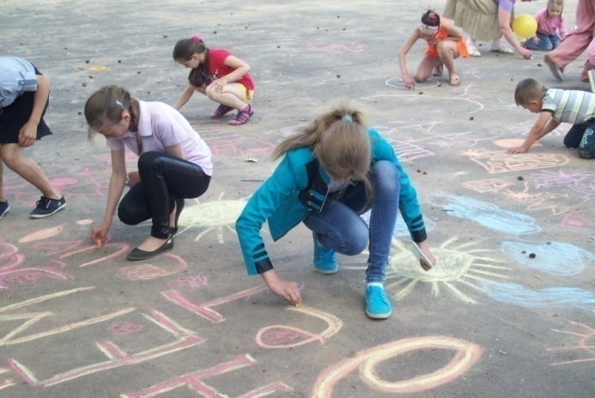

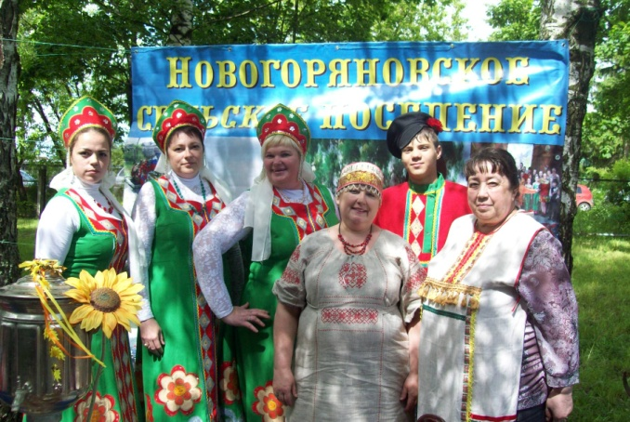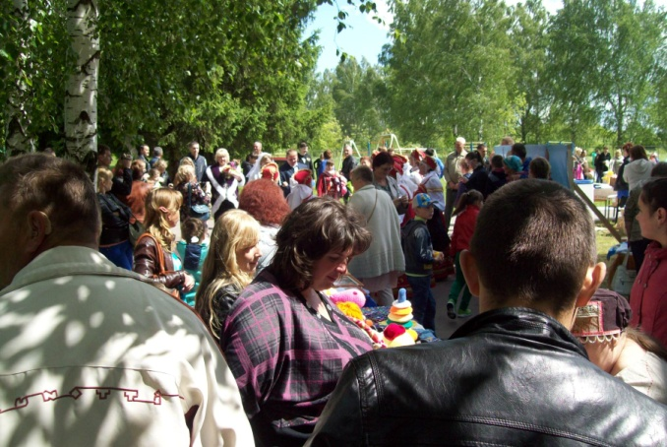
День района

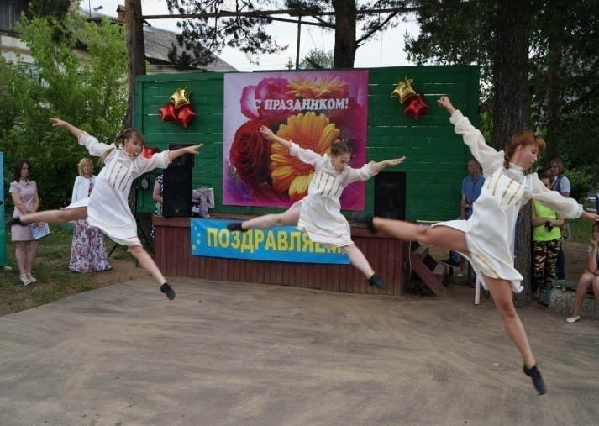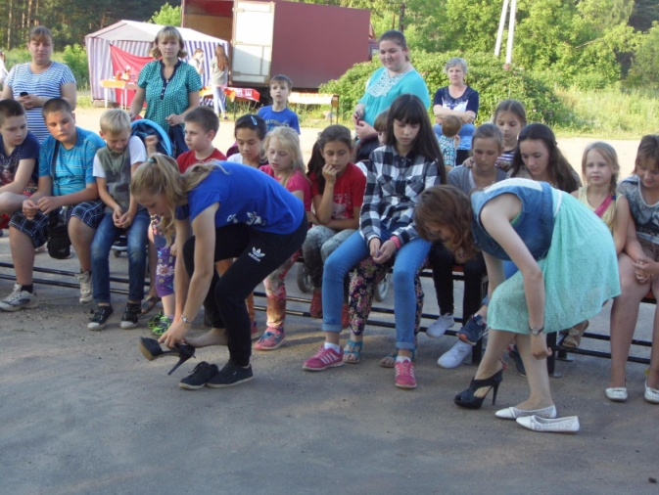
День молодёжи

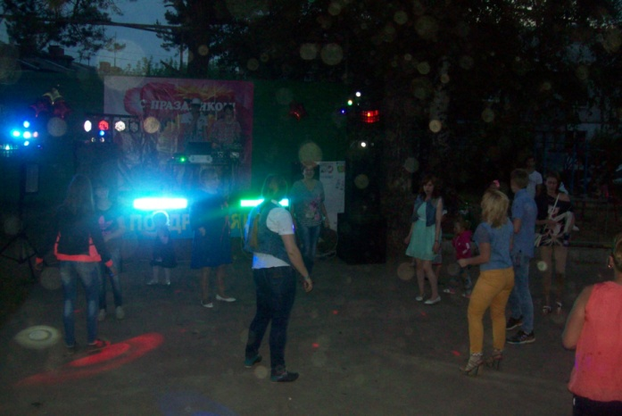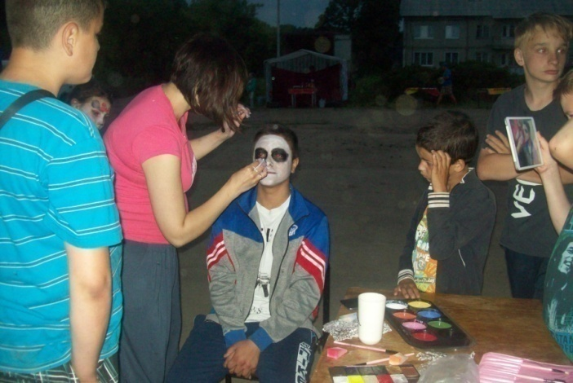

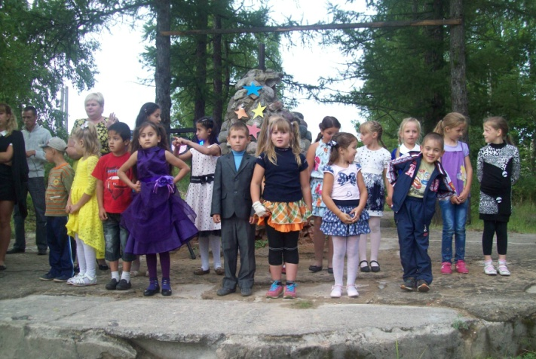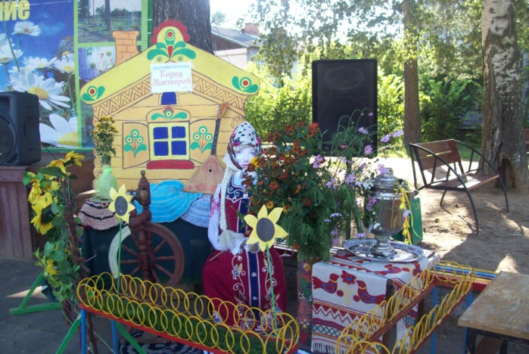

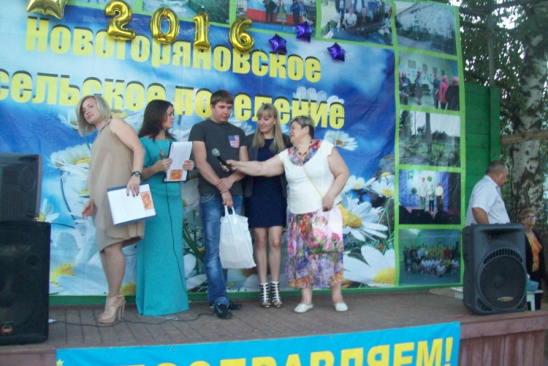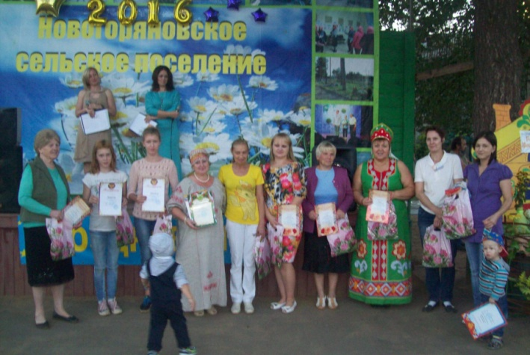
День села

Вид зала и оформление.

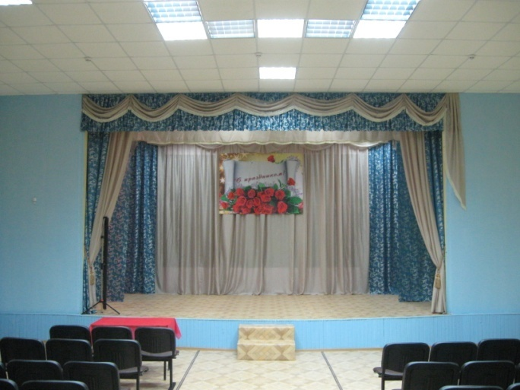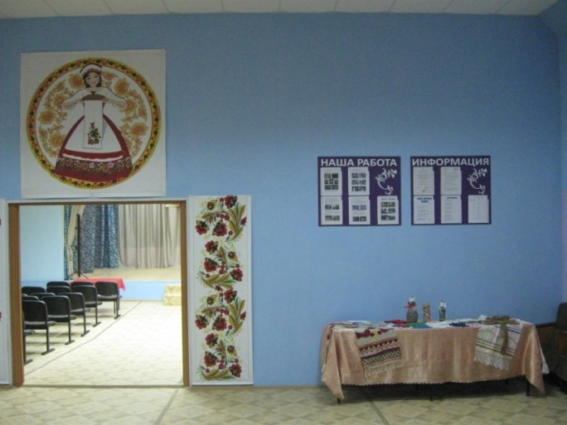

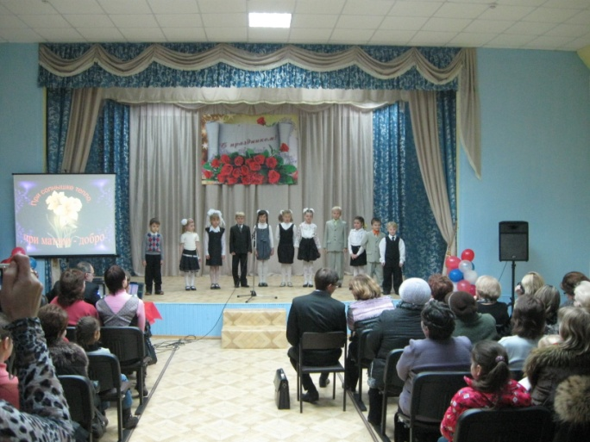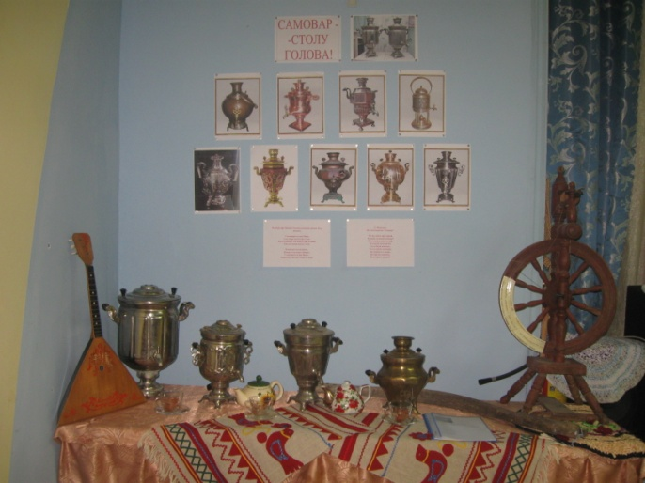

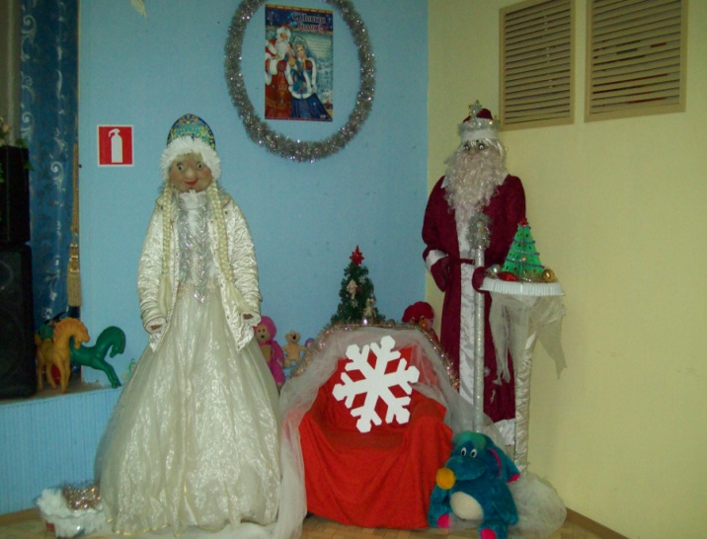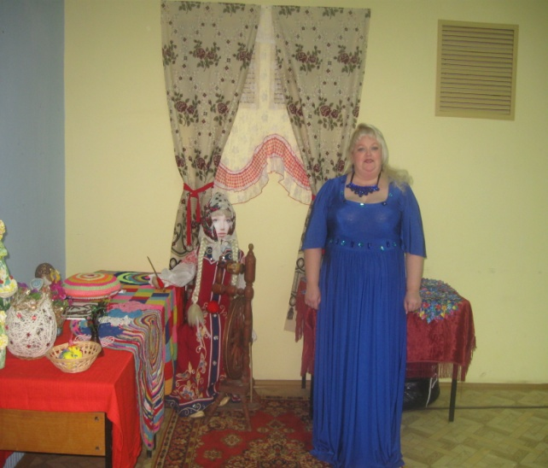

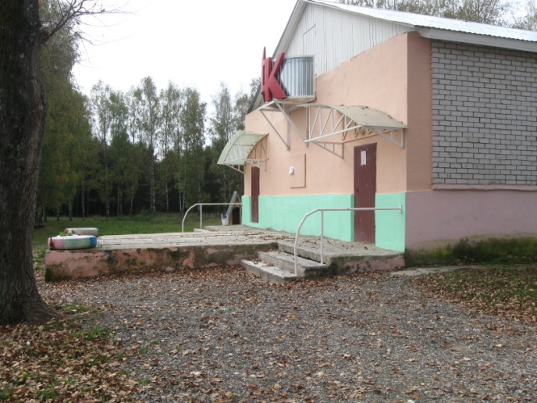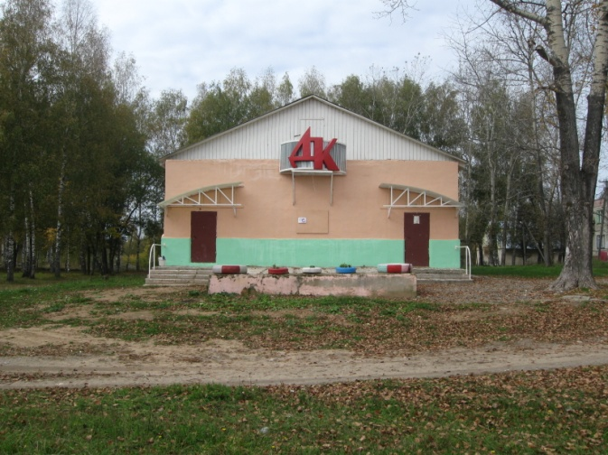

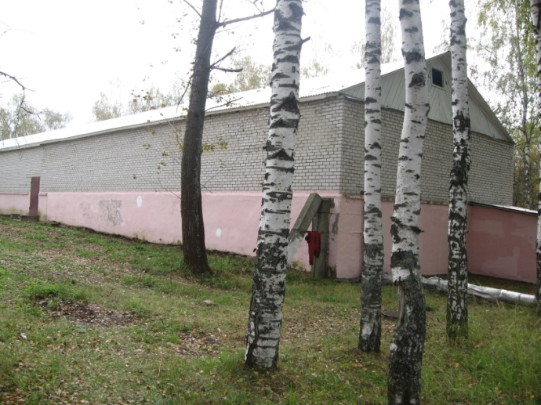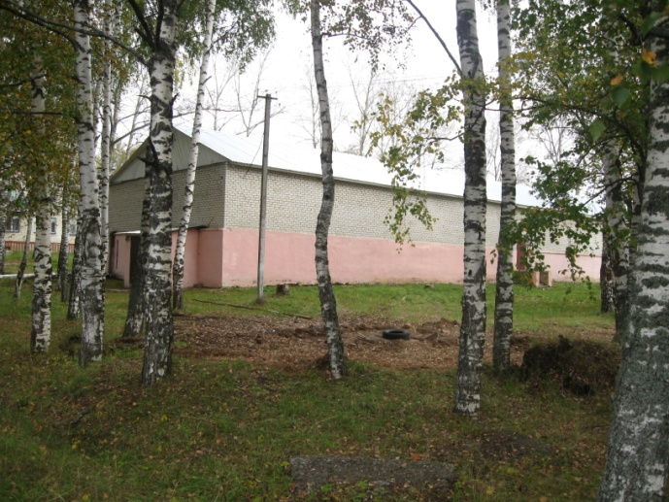

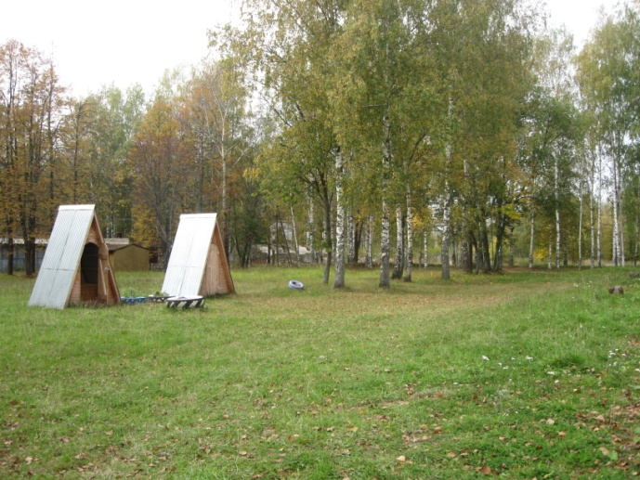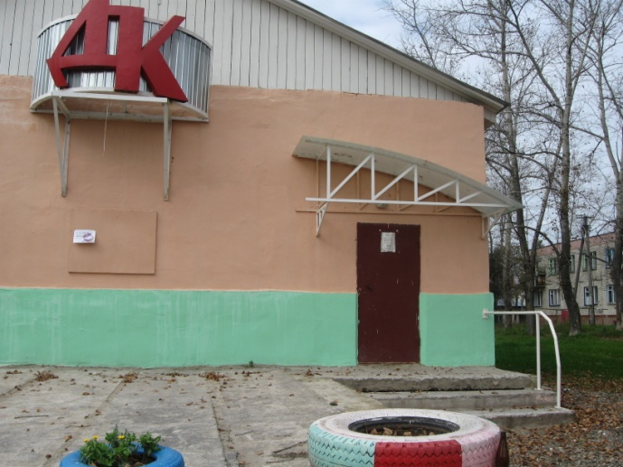

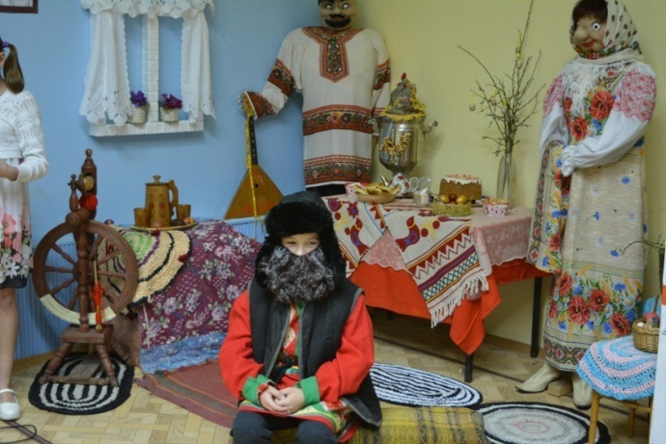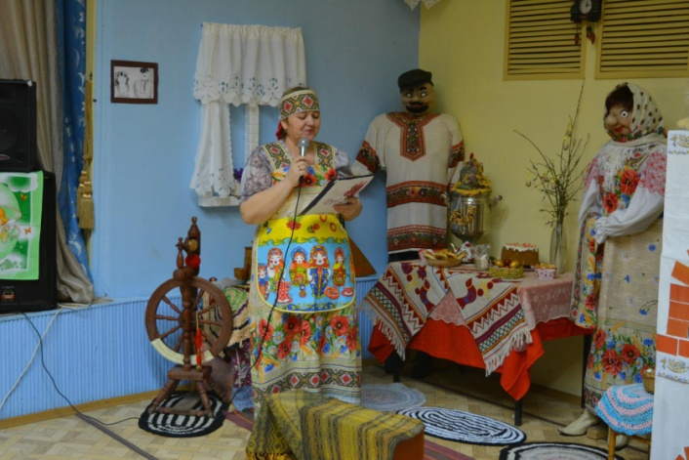

ЭФФЕКТИВНОСТЬ ДЕЯТЕЛЬНОСТИ МКУК «КДК Новогоряновского с/п» в 2016 ГОДУ.

Эффективность работы МКУК «КДК Новогоряновского с/п» измеряется количественными и качественными показателями.
В отчётном году было проведено 373 культурно - досуговых мероприятий (+8 к 2015 г.), из них для детей 185 (+26 к 2015 году). Всего обслужено 16929 (+ 3129) человек.

Качеством предоставляемых услуг удовлетворены не все категории населения. Нужно создавать новые клубные формирования, разрабатывать новые программы для того, чтобы охватить все категории населения. Самой главной проблемой эффективности работы МКУК «КДК Новогоряновского с/п» по-прежнему остается слабая материально-техническая база
.
На сегодняшний день деятельность МКУК «КДК Новогоряновского с/п» эффективна и востребована населением .Есть свежий приток участников в кружки и объединения по различным направлениям и интересам. Досуг становится разнообразным. Несмотря на трудности, работа ведется по всем направлениям деятельности, что укрепляет и вниманием общественности к нашей деятельности.

РАЗВИТИЕ ПЛАТНЫХ УСЛУГ.

В 2016 году МКУК «КДК Новогоряновского с/п» проведено 33 платных мероприятий, доход от которых составил 8,6 т. рублей.

В этом году, как и в предыдущем разнообразия платных услуг не удалось достичь. Действие «комендантского часа» на территории Ивановской области откладывает определенный отпечаток на увеличение доходов от дискотек.

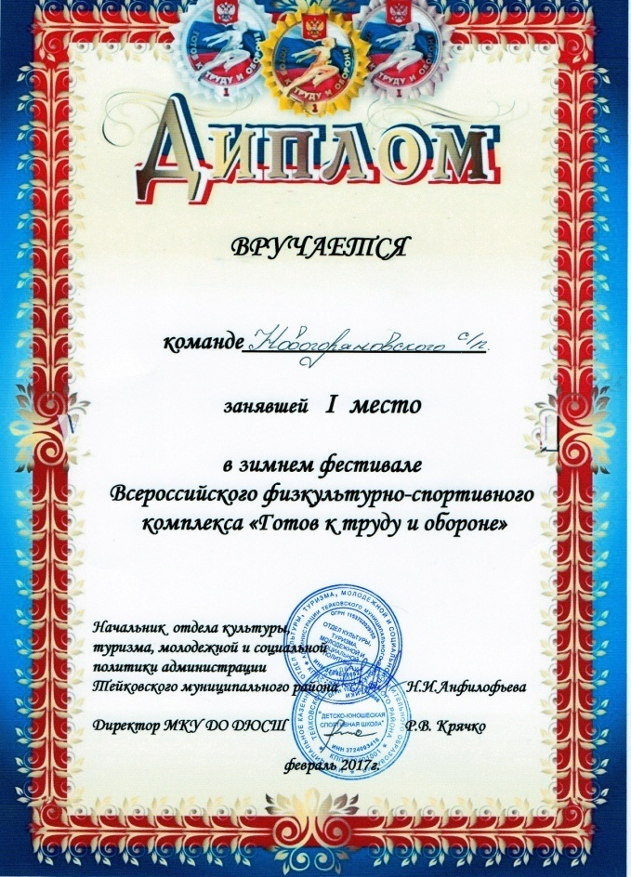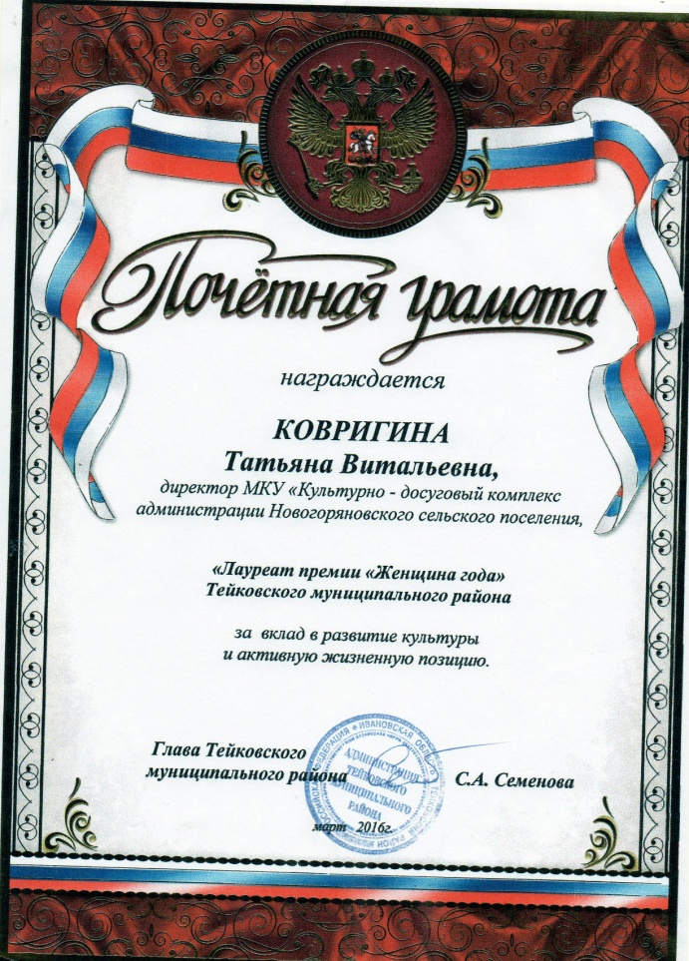

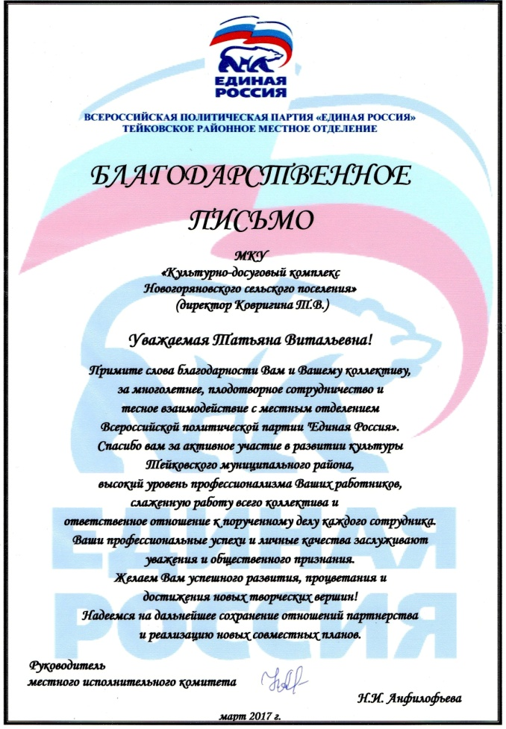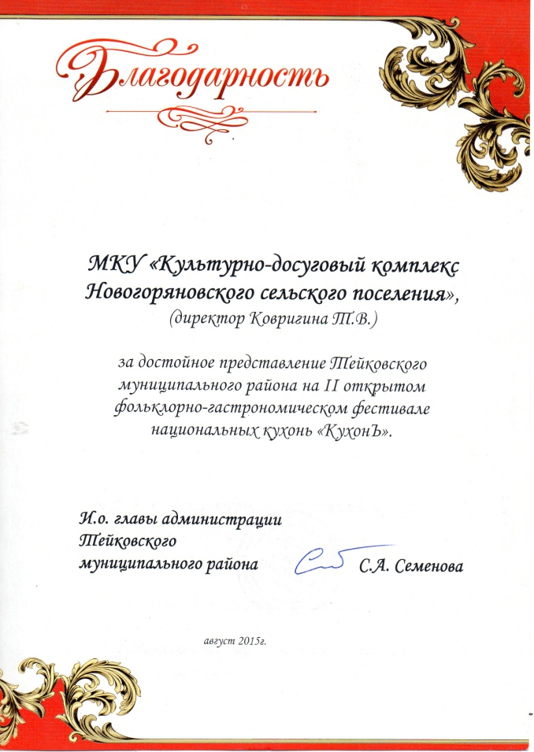
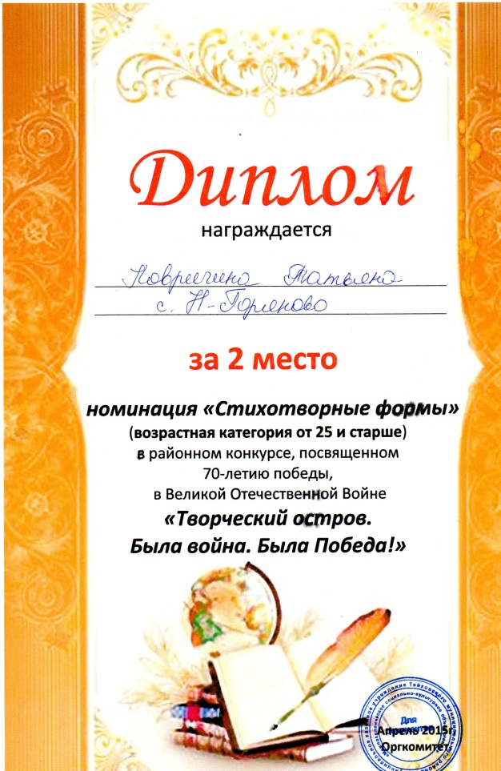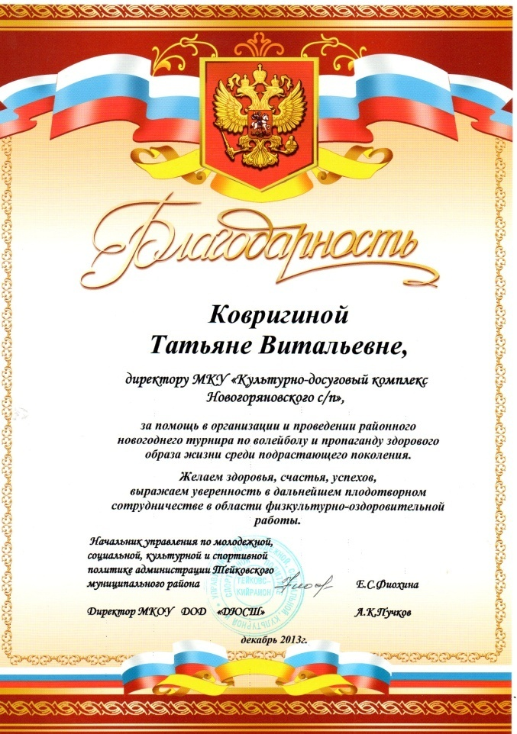

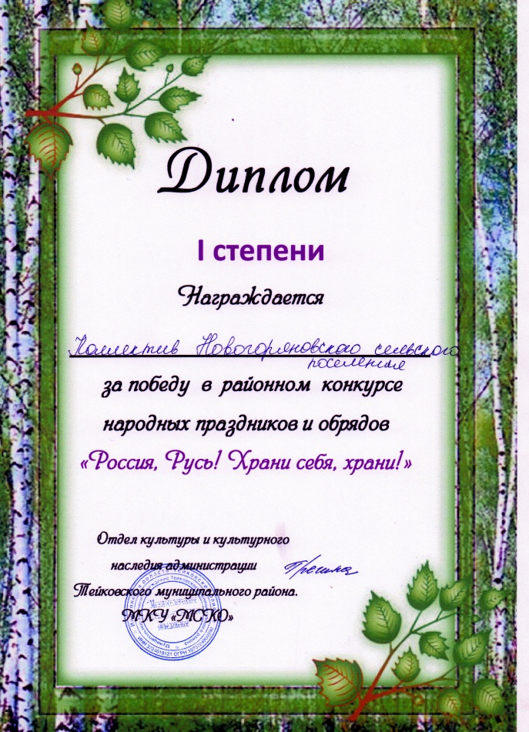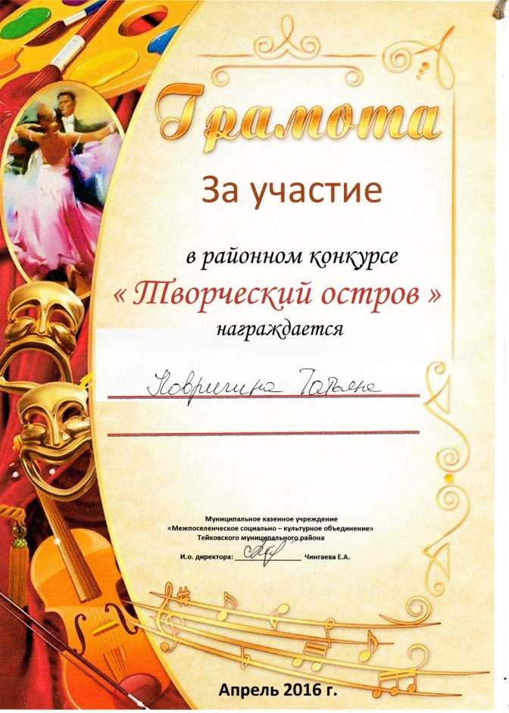

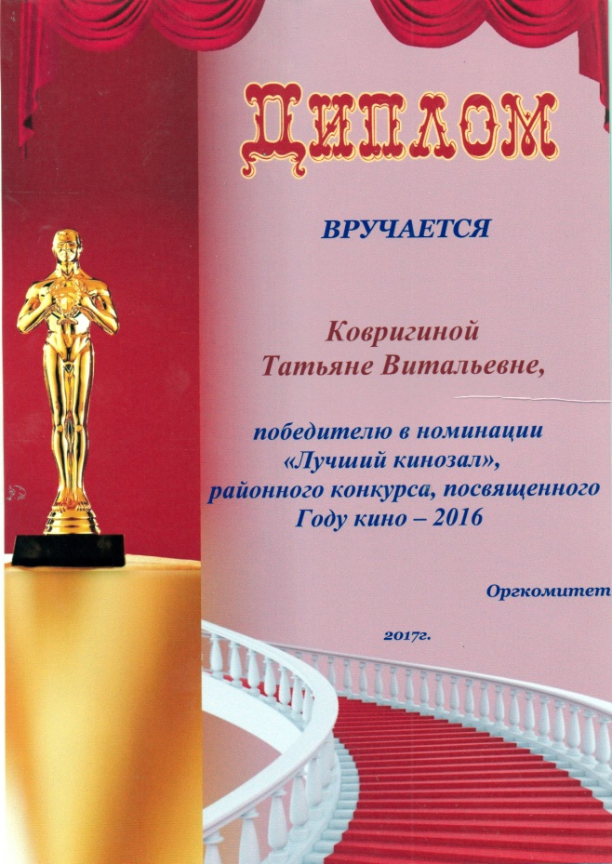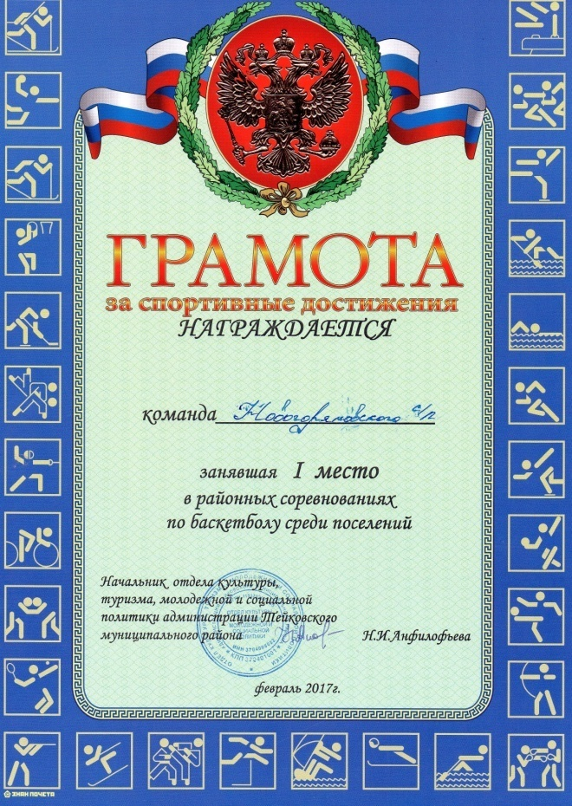

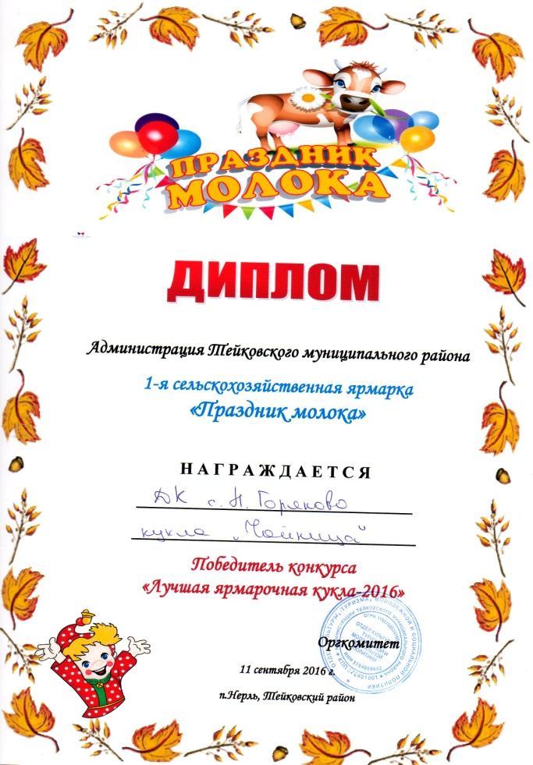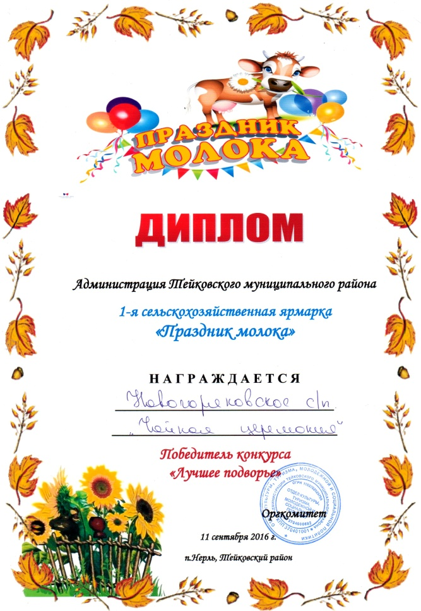

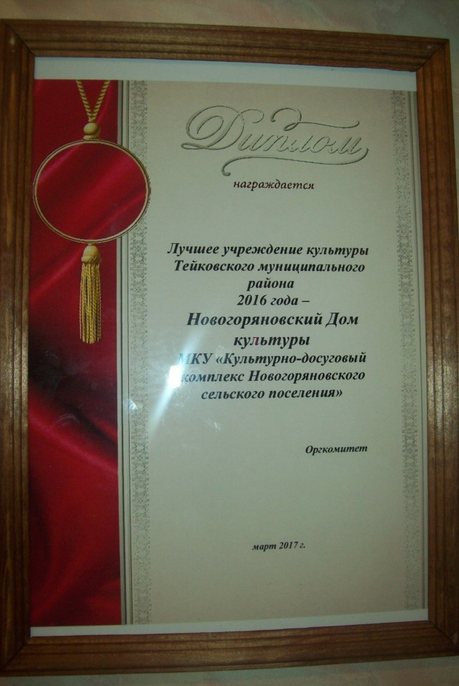

Директор МКУК Ковригина Т.В.

РАЗВИТИЕ ПЛАТНЫХ УСЛУГ.

В 2016 году МКУК «КДК Новогоряновского с/п» проведено 33 платных мероприятий, доход от которых составил 8,6 т. рублей.

В этом году, как и в предыдущем разнообразия платных услуг не удалось достичь. Действие «комендантского часа» на территории Ивановской области откладывает определенный отпечаток на увеличение доходов от дискотек.

